 

**МИНИСТЕРСТВО ЗДРАВООХРАНЕНИЯ РОССИЙСКОЙ ФЕДЕРАЦИИ**

**НАЦИОНАЛЬНЫЙ МЕДИЦИНСКИЙ ИССЛЕДОВАТЕЛЬСКИЙ ЦЕНТР ЗДОРОВЬЯ ДЕТЕЙ**

**ВСЕРОССИЙСКОЕ ОБЩЕСТВО РАЗВИТИЯ ШКОЛЬНОЙ И УНИВЕРСИТЕТСКОЙ МЕДИЦИНЫ И ЗДОРОВЬЯ**

**МЕДИКО-ПРОФИЛАКТИЧЕСКИЕ МЕРОПРИЯТИЯ ОРГАНИЗАЦИИ ДЕЯТЕЛЬНОСТИ**

**ОБЩЕОБРАЗОВАТЕЛЬНЫХ ОРГАНИЗАЦИЙ В ПЕРИОД**

**РАСПРОСТРАНЕНИЯ НОВОЙ КОРОНАВИРУСНОЙ ИНФЕКЦИИ (COVID-19)**

Москва ● 2020 г.

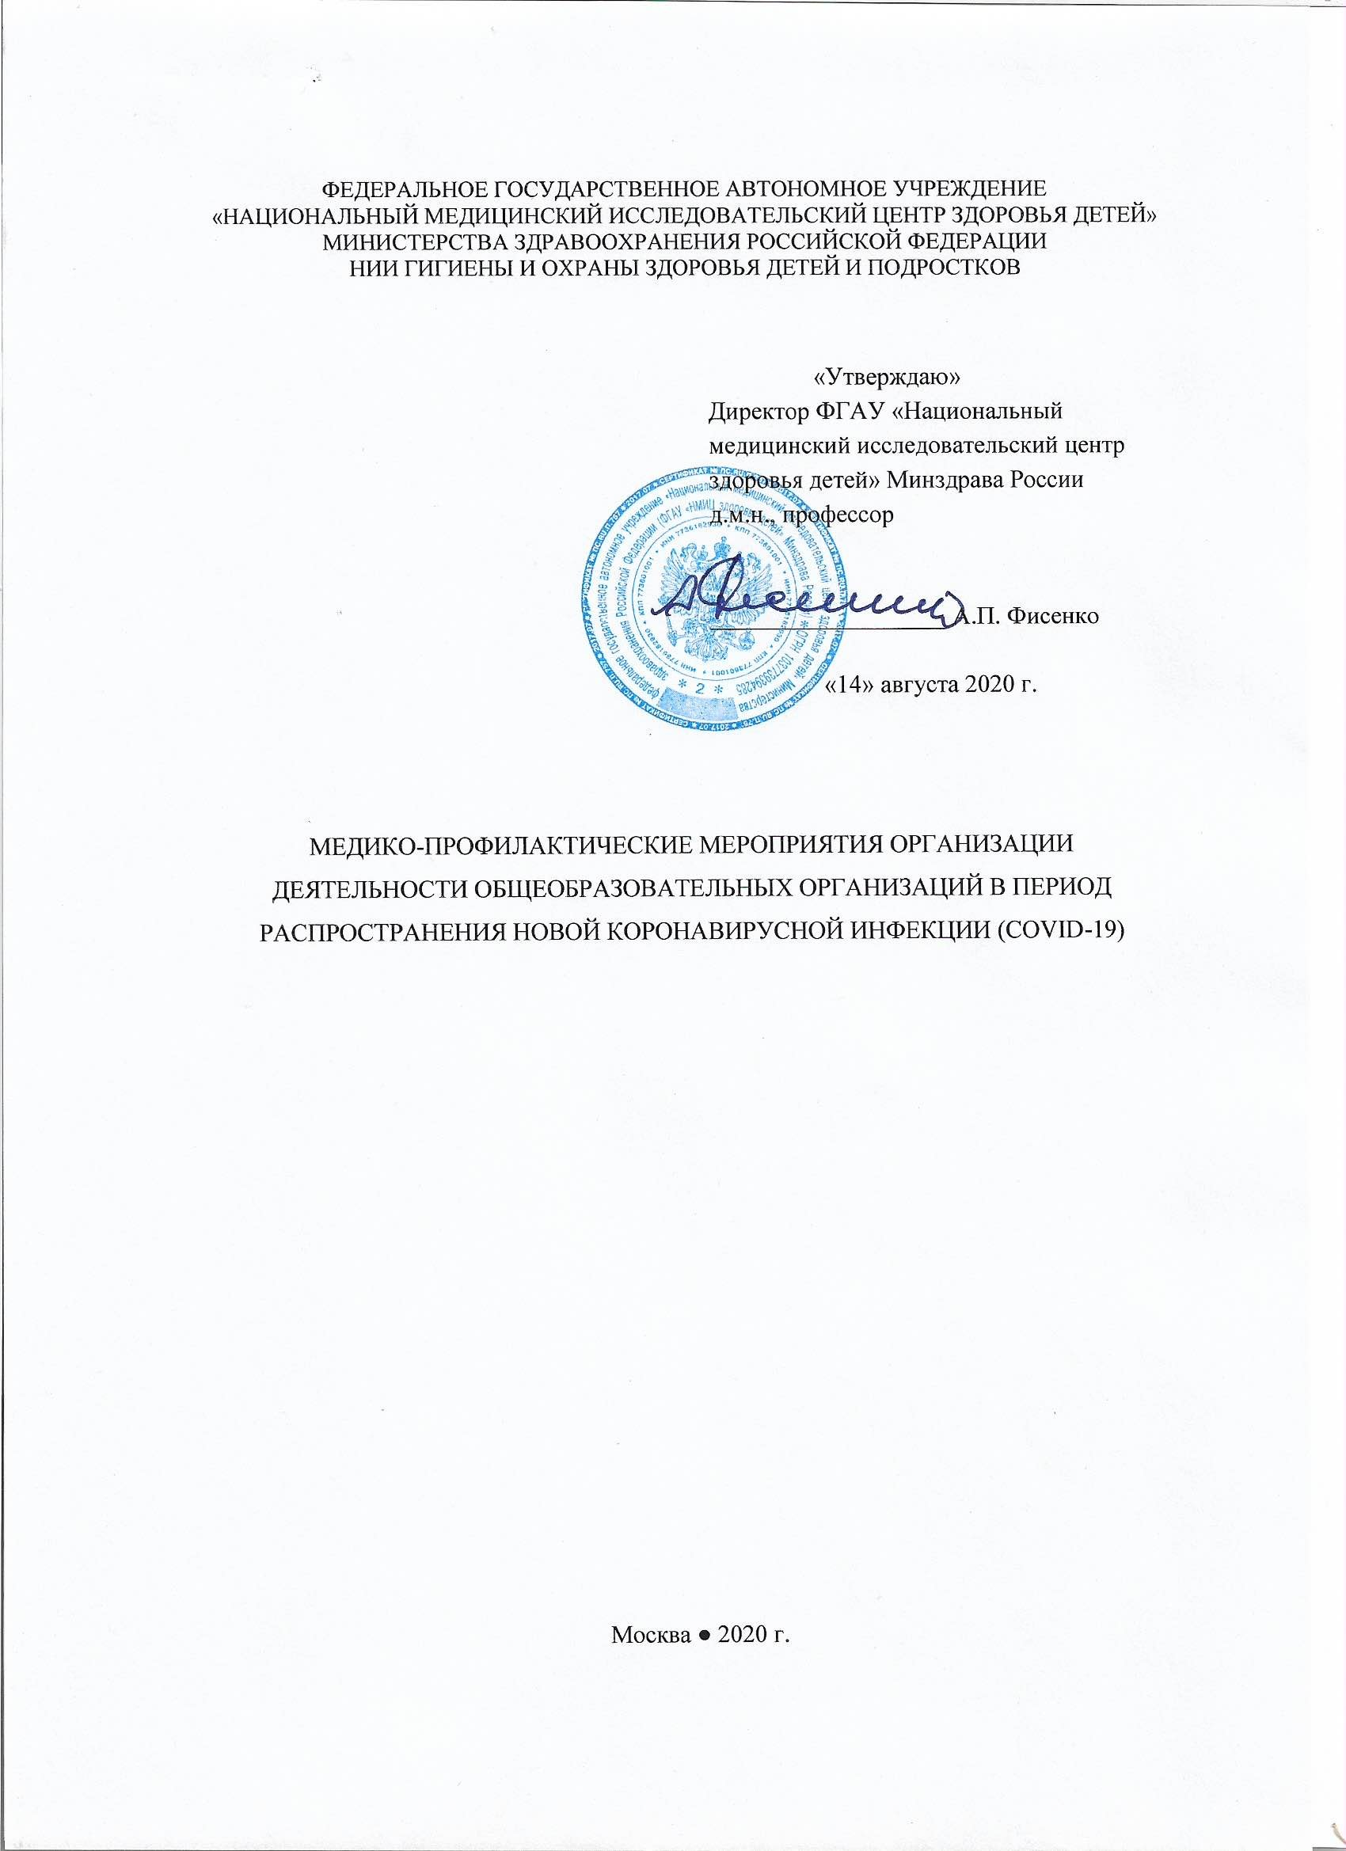

УДК 614.4:364-787.9-053.5(035.3) ББК 51.204:77(2Рос)я81

М42

Медико-профилактические мероприятия организации деятельности общеобразовательных организаций в период распространения новой коронавирусной инфекции (COVID-19). Методические рекомендации. М.: НМИЦ здоровья детей Минздрава России, 2020. 36 с.

ISBN 978-5-94302-049-0

Методические рекомендации «Медико-профилактические мероприятия организации деятельности общеобразовательных организаций в период распространения новой коронавирусной инфекции (COVID-19)» предназначены для органов исполнительной власти субъектов Российской Федерации в сфере образования, охраны здоровья, опеки и попечительства, профессиональных союзов, администраторов, руководителей и медицинских работников общеобразовательных организаций. Данные методические рекомендации предназначены для дополнения государственных и региональных нормативных документов, регламентирующих деятельность общеобразовательных организаций, и носят рекомендательный характер.

**ISBN 978-5-94302-049-0 ©** Коллектив авторов, 2020

**©** ФГАУ «НМИЦ здоровья детей» Минздрава России, 2020

**Содержание**

|  |  |
| --- | --- |
| Введение ……………………………………………………………………………….…… | ~~4~~ |
| Принятие решения о закрытии / частичном закрытии или возобновлении работы общеобразовательной организации ………………….……………………………………. | 7 |
| Порядок мероприятий на подготовительном этапе ……………………………………… | 8 |
| Порядок приема детей в общеобразовательную организацию перед началом учебного дня……………………………………………………………………………….. | 12 |
| Порядок организации обучения…..….…………………………………………………… | 13 |
| Порядок организации питания …….……………………………………………………… | 15 |
| Медицинское обеспечение ………………………………………………………………… | 16 |
| Профилактика COVID-19…………………………………………………………………… | 18 |
| Санитарное содержание и дезинфекция …………………………………………………… | 19 |
| Приложение 1 ……………………………………………………………………………… | 21 |
| Приложение 2 ……………………………………………………………………………… | 22 |
| Приложение 3 ……………………………………………………………………………... | 24 |
| Приложение 4 ……………………………………………………………………………... | 24 |
| Приложение 5 ……………………………………………………………………………... | 26 |
| Приложение 6 ……………………………………………………………………………... | 27 |
| Приложение 7 ……………………………………………………………………………... | 28 |
| Приложение 8 ……………………………………………………………………………... | 29 |
| Приложение 9 ……………………………………………………………………………... | 29 |
| Приложение 10 ..…………………………………………………………………………... | 30 |
| Приложение 11 ..…………………………………………………………………………... | 31 |
| Список литературы и нормативных документов ………………………………………. | 33 |
| Авторский коллектив …………………………………………………………………….. | 36 |

**Введение**

В конце 2019 года в Китайской Народной Республике (КНР) произошла вспышка новой коронавирусной инфекции с эпицентром в городе Ухань (провинция Хубэй). Всемирная организация здравоохранения (ВОЗ) 11 февраля 2020 г. присвоила официальное название инфекции, вызванной новым коронавирусом, – COVID-19 («Coronavirus disease 2019»). Международный комитет по таксономии вирусов 11 февраля 2020 г. присвоил официальное название возбудителю инфекции – SARS-CoV-2 [1].

В ответ на эпидемию COVID-19 страны во всем мире внедрили мероприятия общественного здравоохранения и социальных мер (PHSM), такие как ограничения на передвижение, закрытие образовательных организаций и предприятий, ограничения на международные поездки [2]. По мере изменения местной эпидемической обстановки, появления новых научных данных страны корректируют (ослабляют или возобновляют) эти меры. ВОЗ выпустила руководство по корректировке PHSM при управлении риском повторного возникновения случаев [3]. Был разработан ряд приложений, помогающих странам корректировать меры общественного здравоохранения в различных контекстах. В приложении «Рекомендации относительно мер общественного здравоохранения, связанных с учебными учреждениями, в контексте COVID-19» приводятся рекомендации для лиц, принимающих решения об открытии школ или повторном переходе на дистанционное обучение в условиях эпидемии COVID-19 [4]. Эти решения имеют важные последствия для детей, родителей, учителей и других сотрудников школ, сообществ и общества в целом [5].

Закрытие школ во всем мире в ответ на пандемию COVID-19 представляет беспрецедентный риск для образования, защиты и благополучия детей [6]. На сегодняшний день нет достаточных данных для измерения влияния меры по закрытию школ на риск передачи заболевания [2, 7, 8], в то же время имеется ряд исследований, свидетельствующих о негативных последствиях закрытия школ для безопасности, благополучия и обучения детей [5, 9-14]. Необходимо также помнить и о таких последствиях закрытия школ, как растущее неравенство в образовании, ограниченный доступ к питанию, насилие в семье, усугубляющих экономическую неопределенность для детей в будущем. По оценкам Организации Объединенных Наций в марте 2020 года

107 стран осуществили закрытие национальных школ в связи с COVID-19, затрагивающим 862 миллиона детей и молодых людей, что составляет примерно половину мирового населения школьного возраста [2]. Принятие решения о закрытии школ было основано на доказательствах того, что данная мера эффективна при вспышках гриппа [15-18]. С целью снижения социальных контактов между обучающимися во время пандемии COVID-19 также было предложено закрытие школ. В систематическом обзоре «Практика закрытия школ и управления во время вспышек коронавируса, включая COVID-19» Viner RM, Russell SJ, Croker H et al. предполагают, что закрытие школ может быть менее эффективным при COVID-19, чем при вспышках гриппа в связи с тем, что дети в большей степени способствуют передаче гриппа, чем взрослые [2]. В пандемию COVID-19 дети составляют меньшую долю заболевших, чем это ожидалось. Доказательств передачи COVID-19 при контакте ребенка с ребенком или в школах пока нет, хотя передача вируса в семье играет важную роль в развитии вспышки заболевания. При предыдущих вспышках коронавируса данные научных

исследований свидетельствовали о том, что передача инфекции в школах была очень низкой или отсутствовала. Передача COVID-19 главным образом ассоциируется с социальными событиями школьной жизни, а не передачей в классных комнатах, и чаще всего осуществляется взрослыми сотрудниками.

Таким образом, в настоящее время сведения о риске распространения COVID-19 в образовательных организациях являются недостаточными, и лица, принимающие решения в области общественного здравоохранения и социальных мер, в том числе о закрытии или возобновлении работы образовательных организаций, руководствуются неполной информацией.

Решение об открытии и режиме работы образовательной организации необходимо будет принимать перед началом нового учебного года [3]. Решение о закрытии, частичном закрытии или возобновлении работы образовательной организации, времени и продолжительности изменения режима её работы, должно основываться на анализе рисков для всех участников образовательного процесса, систем здравоохранения, вызванных закрытием школ. Международные организации (UNIСEF, WHO, IFRC) призывают страны защищать права каждого ребенка на образование, здоровье и безопасность, как это предусмотрено в Конвенции о правах ребенка [6].

Для работы образовательных организаций в период сохранения риска возникновения инфекции, вызванной новым коронавирусом, необходим комплекс дополнительных мер для профилактики возникновения и распространения COVID-19 [3- 6].

Устройство, содержание и организация работы образовательных организаций должны соответствовать обязательным государственным санитарно-эпидемиологическим нормативам, регламентирующим деятельность образовательных организаций, а также санитарно-эпидемиологическим правилам СП 3.1/2.4.3598-20 «Санитарно- эпидемиологические требования к устройству, содержанию и организации работы образовательных организаций и других объектов социальной инфраструктуры для детей и молодежи в условиях распространения новой коронавирусной инфекции (COVID-19)» [19-21]. Кроме того, при организации деятельности важно учитывать, что основные санитарно-противоэпидемические мероприятия по профилактике новой коронавирусной инфекции (COVID-19) изложены в ряде методических рекомендаций Роспотребнадзора [22-32].

Следует учитывать, что по имеющимся данным дети по сравнению с взрослыми болеют COVID-19 реже, с менее выраженной клинической симптоматикой, реже требуют госпитализации, заболевание у них протекает легче, что, однако не исключает случаев тяжелого течения [33]. Роль детей в передаче COVID-19 остается неясной, на сегодняшний день зарегистрировано небольшое количество учебных заведений, вовлеченных во вспышки COVID-19 [2, 7, 8, 34]. Подавляющее большинство всех случаев заболевания у детей в школах связаны с контактами с заболевшими взрослыми, то есть дети, преимущественно, заражаются от взрослых.

В настоящее время доказана передача вируса SARS-CoV-2 от человека к человеку в основном воздушно-капельным и контактным путями. Ведущим путем передачи SARS- CoV-2 является воздушно-капельный, который реализуется при кашле, чихании и разговоре на близком (менее 1,5-2,0 м) расстоянии. Контактный путь передачи реализуется во время рукопожатий и других видов непосредственного контакта с инфицированным

человеком, а также через контаминированные поверхности и предметы. Следует учитывать, что при комнатной температуре SARS-CoV-2 способен сохранять жизнеспособность на поверхностях различных объектов окружающей среды в течение нескольких суток [1].

Рекомендации предназначены для всех заинтересованных сторон, связанных с деятельностью общеобразовательных организаций, а также родителей (законных представителей) обучающихся.

Весь комплекс профилактических и противоэпидемических мероприятий, изложенных в рекомендациях, относится в полной мере как к детям, так и к сотрудникам общеобразовательных организаций.

Настоящий документ составлен с учетом рекомендаций Роспотребнадзора, Министерства здравоохранения РФ, ВОЗ, CDC, данных современной научной литературы и носят временный характер. При появлении новых научных данных в рекомендации могут быть внесены изменения.

Методические рекомендации «Медико-профилактические мероприятия организации деятельности общеобразовательных организаций в период распространения новой коронавирусной инфекции (COVID-19)» одобрены и рекомендованы к утверждению Проблемной комиссией по гигиене детей и подростков ФГАУ «НМИЦ здоровья детей» Минздрава России 11 августа 2020 г. (протокол № 9).

# Принятие решения о закрытии / частичном закрытии или возобновлении работы общеобразовательной организации

* 1. Рекомендуется в органах управления образованием назначить ответственных, готовых оперативно решать вопросы, связанные с организацией работы общеобразовательных организаций (OO) в период эпидемии COVID-19. Назначенное лицо должно быть на оперативной связи с Штабом по борьбе с распространением новой коронавирусной инфекции (COVID-19) и ОО региона.

Назначенные лица должны быть знакомы с:

* + - нормативно-правовыми актами, регулирующими деятельность ОО в условиях распространения COVID-19;
    - временными рекомендациями, разработанными различными ведомствами, для работы в период эпидемии COVID-19;
    - текущей ситуацией, связанной с пандемией COVID-19 в стране и регионе, в том числе в ОО;
    - комплексом профилактических мероприятий, направленных на предотвращение COVID-19, проводимых в ОО региона;
    - алгоритмами действий в условиях эпидемии COVID-19: в случае заболевания COVID-19; появления случая, подозрительного на COVID-19; контакта с заболевшим COVID-19.
  1. Органам управления образованием рекомендуется рассмотреть вопрос о ресурсах по обеспечению дополнительных мероприятий для организации работы ОО в период распространения новой коронавирусной инфекции (COVID-19).
  2. Для взаимодействия всех участников образовательного процесса по вопросам, связанным с профилактикой COVID-19 и организацией дистанционного обучения, рекомендуется организовать работу горячей линии.
  3. В соответствии с комплексом мероприятий, а также показателей, являющихся основанием для поэтапного снятия ограничительных мероприятий в условиях эпидемического распространения новой коронавирусной инфекции (COVID-19) открытие ОО осуществляется на третьем либо втором этапе возобновления деятельности [22, 23].
  4. При принятии решения о закрытии / частичном закрытии, возобновлении работы ОО и / или определении контингента обучающихся, посещающих ОО в очном режиме, необходимо учитывать:
     + соответствие ОО нормативно-правовым актам, регулирующим деятельность ОО;
     + эпидемическую обстановку по COVID-19 в регионе и ОО;
     + возможность организации и проведения мероприятий по профилактике COVID-19 в ОО;
     + современные научные данные об особенностях эпидемиологии и клинических проявлений COVID-19 у детей;
     + возможность внедрения дистанционных образовательных технологий при реализации образовательных программ;
     + наличие детей, добирающихся до ОО на общественном транспорте;
     + наличие кадрового резерва при необходимости оперативной замены сотрудников ОО при их заболевании либо выявлении контактов с больным COVID-19;
     + наличие детей и сотрудников, отнесенных к группе высокого риска тяжелого течения COVID-19;
     + наличие детей из семей, члены которых относятся к группе высокого риска тяжелого течения COVID-19;
     + наличие детей из семей, члены которых являются работниками здравоохранения, социального обеспечения и других сфер, чья трудовая деятельность не может быть переведена на дистанционный режим работы;
     + возможность оперативного предоставления региональными органами здравоохранения и Федеральной службой по надзору в сфере защиты прав потребителей и благополучия человека руководству ОО информации:
       - о текущей эпидемиологической ситуации;
       - о наличии контактов детей и сотрудников с больными COVID-19;
       - сведений, необходимых для выявления контактов при возникновении случая COVID-19.

# Порядок мероприятий на подготовительном этапе

* 1. В каждой ОО рекомендуется назначить ответственного, готового оперативно решать вопросы, связанные с организацией работы ОО в период эпидемии COVID-19. Назначенное лицо должно быть на оперативной связи с ответственным по вопросам, связанным с COVID-19, из регионального органа управления образованием и родителями (законными представителями) детей, обучающихся в ОО. Все сотрудники и родители (законные представители детей) должны знать его контакты.

Назначенное лицо должно быть знакомо с:

* + - нормативно-правовыми актами, регулирующими деятельность ОО в условиях распространения COVID-19;
    - временными рекомендациями, разработанными различными ведомствами, для работы в период эпидемии COVID-19;
    - текущей ситуацией, связанной с пандемией COVID-19 в стране и регионе, в том числе в ОО;
    - комплексом профилактических мероприятий, направленных на предотвращение COVID-19, проводимых в ОО;
    - алгоритмами действий в условиях эпидемии COVID-19: в случае заболевания COVID-19; появления случая, подозрительного на COVID-19; контакта с заболевшим COVID-19;
    - стратегией защиты сотрудников, в том числе с высоким риском заражения COVID-19.

Назначенное лицо должно знать численность обучающихся и сотрудников, входящих в группу риска тяжелого течения COVID-19.

* 1. Перед началом учебного года (при возобновлении работы ОО в очном режиме) необходимо провести обучение (инструктаж) всех сотрудников ОО, руководствуясь настоящими рекомендациями, а также особенностями работы школы в условиях распространения COVID-19 и возможности перехода на дистанционное обучение.
  2. Перед началом учебного года (при возобновлении работы ОО в очном режиме) в дистанционной форме необходимо провести родительские собрания, на которых следует познакомить с особенностями работы ОО в условиях распространения COVID-19 и перехода на дистанционное обучение (закрытия школы). Просить родителей провести беседы с детьми о правильном поведении в условиях распространения COVID-19.
  3. Специальных лабораторных исследований на COVID-19 для допуска детей к пребыванию в ОО не требуется.

Посещение ОО детьми, перенесшими COVID-19 (либо в случае контакта с больным COVID-19), допускается при наличии медицинского заключения врача об отсутствии медицинских противопоказаний для пребывания в ОО1.

* 1. В настоящее время обязательное лабораторное обследование на COVID-19 для допуска к работе в детских организованных коллективах не требуется2.

Однако по решению территориального Штаба по борьбе с распространением новой коронавирусной инфекции (COVID-19) либо администрации ОО по эпидемическим показаниям может быть принято решение о необходимости лабораторного обследования на COVID-19 обучающихся и / или сотрудников.

Для этого могут использоваться тесты, направленные на выявление РНК SARS- CoV-2 (методом ПЦР) и определение антител (иммуноглобулинов классов А, М, G, далее

«IgM», «IgA», «IgG») к SARS-CoV-2 (тестирование на антитела, иммунологическое исследование).

Исследование крови на наличие иммуноглобулинов к SARS-CoV-2 без исследования мазков из носоглотки методом ПЦР на SARS-CoV-2 с целью принятия управленческих решений нецелесообразно в связи с высокой вариабельностью иммунологического ответа (возможность выявления IgM у больных COVID-19 не ранее 7-14 дня от начала заболевания, возможность ложноположительных результатов, возможность отсутствия выработки антител и др.).

Интерпретация результатов лабораторного исследования на COVID-19 представлена в Приложение 1.

* 1. При определении контингента обучающихся в очном режиме следует учитывать, что факторами риска тяжелого течения COVID-19 у детей являются [33]:
     + неблагоприятный преморбидный фон (избыточная масса тела и ожирение, сахарный диабет и нарушение толерантности к глюкозе, артериальная гипертензия, заболевания сердца и сосудов, легких, в том числе различные пороки развития, кислородозависимые дети с бронхолегочной дисплазией);
     + иммунодефицитные состояния разного генеза;
     + коинфекция респираторно-синцитиальным вирусом (РСВ), вирусом гриппа и другими патогенами.
  2. Факторами риска тяжелого течения COVID-19 у сотрудников являются возраст старше 65 лет, наличие хронических заболеваний бронхолегочной, сердечно-сосудистой, эндокринной системы, системными заболеваниями соединительной ткани, хронической болезнью почек, онкологическими заболеваниями, иммунодефицитами, циррозом печени, хроническими воспалительными заболеваниями кишечника [1].
  3. Для решения кадровых вопросов, в том числе создания резерва педагогических кадров, для реализации основных общеобразовательных программ в ОО могут быть привлечены лица, обучающиеся по образовательным программам высшего образования по специальностям и направлениям подготовки «Образование и педагогические науки» и прошедшие промежуточную аттестацию не менее чем за три года обучения [35].
  4. Родителям (законным представителям) детей перед началом учебного года

1 СП 3.1/2.4.3598-20 «Санитарно-эпидемиологические требования к устройству, содержанию и организации работы образовательных организаций и других объектов социальной инфраструктуры для детей и молодежи в условиях распространения новой коронавирусной инфекции (COVID-19)»

рекомендуется предоставить в ОО следующую информацию:

* + - перенес ли ребенок либо кто-то из лиц, проживающих с ребенком, COVID- 19 (случай подтвержден медицинской организацией);
    - о выездах ребенка за пределы региона в течение 14 дней до начала работы ОО (если выезжал, с указанием места пребывания);
    - о наличии контактов в течение последних 14 дней с лицами, у которых диагноз COVID‑19 подтвержден лабораторно, либо с лицами, подозрительными на инфицирование COVID-19;
    - о клинических проявлениях в течение последних 14 дней острого инфекционного заболевания (t тела > 37,5°C и / или наличие одного или более следующих симптомов: кашель, сухой или со скудной мокротой, ощущение заложенности в грудной клетке, одышка, снижение SpO2 ≤ 95%, боль в горле, заложенность носа или умеренная ринорея, нарушение или потеря обоняния (гипосмия или аносмия), потеря вкуса (дисгевзия), конъюнктивит, слабость, мышечные боли, головная боль, рвота, диарея, кожная сыпь);
    - входит ли ребенок либо лица, проживающие с ним, в группу высокого риска тяжелого течения COVID-19;
    - результаты лабораторных исследований на COVID-19 (при наличии);
    - о наличии условий для организации дистанционного обучения в домашних

условиях;

* + - о способе, которым ребенок добирается до ОО.

Для удобства и повышения эффективности профилактических мероприятий, направленных на предотвращение COVID-19, проводимых в ОО, рекомендуется данную информацию собирать в онлайн-режиме либо использовать форму, представленную в Приложении 2.

Обучающиеся, входящие в группу высокого риска тяжелого течения COVID-19, и

/ или добирающиеся до ОО общественным транспортом, могут быть переведены на дистанционный режим обучения в первую очередь.

Обучающиеся, не имеющие условий для организации дистанционного обучения в домашних условиях и не входящие в группу высокого риска тяжелого течения COVID- 19, могут быть переведены на дистанционный режим обучения в последнюю очередь.

При наличии выезда за пределы региона в последние 14 дней, контактов с больным COVID-19 либо лицом, подозрительным на наличие COVID-19, наличии клинических проявлений в течение последних 14 дней острой респираторной инфекции в отношении ребенка и контактных с ним лиц объем и перечень необходимых мероприятий определяют и проводят в порядке, установленном законодательством.

* 1. Родителей (законных представителей) ребенка следует уведомить о необходимости незамедлительно сообщать в ОО о случае заболевания COVID-19 (либо обследовании в связи с подозрением COVID-19) у ребенка либо у лиц, которые были в контакте с ребенком в течение последних 14 дней до начала обучения в очном режиме.

Сотрудников ОО следует уведомить о необходимости незамедлительно сообщать в ОО о случае заболевания COVID-19 (либо обследовании в связи с подозрением COVID-19) у сотрудника либо у лиц, которые были в контакте с сотрудником в течение последних 14 дней до начала работы в ОО.

* 1. Ответственному лицу, связанному с организацией работы ОО в период эпидемии COVID-19, рекомендуется на каждого сотрудника ОО иметь следующую информацию:
     + перенес ли сотрудник COVID-19 (случай подтвержден медицинской организацией);
     + о выездах сотрудника за пределы региона в течение 14 дней до начала работы ОО (если выезжал с указанием куда);
     + о наличии контактов в течение последних 14 дней с лицами, у которых диагноз COVID‑19 подтвержден лабораторно, либо с лицами, подозрительными на инфицирование COVID-19;
     + о клинических проявлениях в течение последних 14 дней острого инфекционного заболевания (t тела > 37,5°C и / или наличие одного или более следующих симптомов: кашель, сухой или со скудной мокротой, ощущение заложенности в грудной клетке, одышка, снижение SpO2 ≤ 95%, боль в горле, заложенность носа или умеренная ринорея, нарушение или потеря обоняния (гипосмия или аносмия), потеря вкуса (дисгевзия), конъюнктивит, слабость, мышечные боли, головная боль, рвота, диарея, кожная сыпь);
     + о входит ли сотрудник либо лица, проживающие с ним, в группу высокого риска тяжелого течения COVID-19;
     + результаты лабораторных исследований на COVID-19 (при наличии).
     + о наличии условий для организации дистанционной работы;
     + о способе, которым сотрудник добирается до ОО.

Для удобства и повышения эффективности профилактических мероприятий, направленных на предотвращение COVID-19, проводимых в ОО, рекомендуется данную информацию собирать онлайн-режиме либо использовать форму, представленную в Приложении 2.

Сотрудников, входящих в группу высокого риска тяжелого течения COVID-19, рекомендуется переводить на дистанционный режим работы в первую очередь.

При наличии выезда за пределы региона в последние 14 дней, контактов с больным COVID-19 либо лицом, подозрительным на наличие COVID-19, наличии клинических проявлений в течение последних 14 дней острой респираторной инфекции в отношении сотрудника и контактных с ним лиц объем и перечень необходимых мероприятий определяют и проводят в порядке, установленном законодательством.

* 1. До начала учебного года ОО должна разработать временные положения для обучающихся каждой ступени обучения, включающие:
     + критерии перехода на смешанное обучение (в очном режиме и с применением дистанционных образовательных технологий) или дистанционное обучение, а также критерии и порядок возобновления работы в очном режиме;
     + режим и условия работы при обучении в очном режиме;
     + режим и условия работы при переходе на смешанное обучение или обучение в дистанционном режиме;
     + комплекс профилактических мероприятий, направленных на предотвращение COVID-19, проводимых в ОО;
     + алгоритмы действий в ОО по выявлению лиц, подозрительных на COVID- 19; регистрации единичных и групповых заболеваний COVID-19 в ОО; выявлению лиц, контактных с заболевшим COVID-19.
  2. Временные положения работы ОО, разработанные ОО, должны быть согласованы с педагогическим советом, Советом родителей (законных представителей), коллегиальными органами управления, предусмотренными уставом ОО, утверждены руководителем организации и доведены до сведения всех участников образовательного

процесса.

* 1. Необходимо обеспечить достаточный запас средств и оборудования для проведения профилактических мероприятий, направленных на предотвращение COVID- 19, проводимых в ОО.
  2. Перед началом учебного года в здании(ях) ОО рекомендуется провести проверку эффективности работы систем вентиляции, их очистку и дезинфекцию.
  3. Информацию, содержащую сведения о мероприятиях по профилактике COVID- 19, проводимых в ОО, рекомендуется разместить в открытом доступе на онлайн-ресурсах ОО.

# Порядок приема детей в общеобразовательную организацию перед началом учебного дня

* 1. В местах входа в ОО и посадки в транспортное средство в случае организованной перевозки детей необходимо обеспечить соблюдение физического дистанцирования 1,5-2,0 м.
  2. Для снижения контактов при входе в здание ОО рекомендуется увеличить количество входов (использовать возможные запасные входы); организовать вход / выход в помещение обучающихся разных классов по расписанию в разное время.
  3. Рекомендуется максимально снизить количество лиц, провожающих детей до входа в ОО. В случае необходимости сопровождения ребенка до входа в ОО на территории ОО взрослые должны находиться в средствах индивидуальной защиты (маске).

Не рекомендуется провожать ребенка в ОО лицам, входящим в группу высокого риска тяжелого течения COVID-19.

* 1. При входе в ОО (либо в транспортное средство при организованной перевозке детей) детям и сотрудникам проводится бесконтактная термометрия; дети и сотрудники обрабатывают руки антисептическим средством.

При круглосуточном режиме работы ОО термометрия проводится не менее двух раз в сутки (утром и вечером).

* 1. В случае выявления у ребенка повышенной температуры тела (37,1°С и выше2) и / или признаков ОРВИ (насморк, кашель), он должен быть обеспечен средствами индивидуальной защиты (маска) и изолирован до прибытия родителей (законных представителей) / скорой (неотложной) медицинской помощи. Родители (законные представители) должны быть немедленно уведомлены об изоляции ребенка.

Сотрудник, у которого выявлены повышенная температура тела (37,1°С и выше) и / или признаки ОРВИ (насморк, кашель), должен быть обеспечен средствами индивидуальной защиты (маска), он не допускается к работе и направляется на самоизоляцию в домашних условиях. При необходимости ему должна быть оказана неотложная (экстренная) помощь.

Результаты осмотра в отношении лиц с повышенной температурой тела (37,1°С и выше) и / или выявленными признаками ОРВИ (насморк, кашель) заносят в журнал (Приложение 3).

В течение 2-х часов ответственным лицом по организации работы ОО в период

2 СП 3.1/2.4.3598-20 «Санитарно-эпидемиологические требования к устройству, содержанию и организации работы образовательных организаций и других объектов социальной инфраструктуры для детей и молодежи в условиях распространения новой коронавирусной инфекции (COVID-19)»

эпидемии COVID-19 должно быть подано уведомление о выявленных лицах в территориальный орган федерального органа исполнительной власти, уполномоченного осуществлять федеральный государственный санитарно-эпидемиологический надзор, любым доступным способом.

* 1. В случае организованной перевозки детей рекомендуется:
     + перед выездом осуществлять обработку салона автотранспорта с применением дезинфицирующих средств;
     + по возможности необходимо снизить контакты детей с поверхностями (ремни безопасности, регулировка сидений, устройства регулировки работы кондиционера и т. д.), всю возможную помощь детям осуществлять сопровождающим лицам;
     + в случае если кабина не изолирована от салона, водитель при посадке и в пути следования должен находиться в средствах индивидуальной защиты (маске).

В случае если у ребенка при посадке в транспортное средство выявлены повышенная температура тела и / или признаки ОРВИ (насморк, кашель), и он не может быть отправлен домой в сопровождении родителей (законных представителей), ребенок должен быть доставлен в ОО для изоляции. В таком случае во время пути ребенок должен ехать с использованием средств индивидуальной защиты (маска, перчатки) в конце салона с соблюдением физического дистанцирования.

# Порядок организации обучения

* 1. Решение о необходимости перехода на смешанное или дистанционное обучение принимает руководитель ОО с учетом:
     + условий организации обучения, созданных в ОО, до начала эпидемии COVID-19 (фактическая наполняемость ОО, транспортная доступность ОО, обеспеченность кадрами, наличие не устраненных нарушений санитарно- эпилемиологических правил и гигиенических нормативов, создающих дополнительные риски распространения новой коронавирусной инфекции и др.);
     + возможности минимизации контактов и физического дистанцирования;
     + возможность внедрения дистанционных образовательных технологий при реализации образовательных программ;
     + наличия кадрового резерва при необходимости оперативной замены сотрудников ОО при их заболевании либо выявлении контактов с больным COVID-19.
  2. При необходимости перехода на смешанное или дистанционное обучение обучающихся 1-5-х классов, переводить следует в последнюю очередь.
  3. С целью минимизации контактов в ОО и соблюдения физического дистанцирования возможно:
     + организация работы ОО в течение 6 дней в неделю;
     + организация работы ОО в несколько смен;
     + изменение времени начала занятий для разных классов с таким интервалом, чтобы исключить контакты обучающихся разных классов при входе / выходе, переодевании.
     + использование для переодевания обучающихся и сотрудников учебных кабинетов;
     + увеличение времени перемен для приема пищи обучающихся;
     + организация смешанного обучения;
* организация обучения на открытом воздухе;
* организация дистанционного обучения в виде индивидуальных консультаций и консультаций малых групп обучающихся;
* организация обучения на дополнительных базах, в том числе, на базах организаций дополнительного образования и организаций отдыха детей и их оздоровления.
  1. Учебные занятия обучающихся 1-х, 5-х, 9-11-х классов и классов коррекционного обучения должны быть организованы в первой половине дня.
  2. При организации обучения в очной форме за каждым классом должен быть закреплен отдельный учебный кабинет, в котором дети обучаются по всем предметам. Уроки, на которых необходимо использование специального оборудования, допускается проводить в специализированных кабинетах (физики, химии, информатики, технологии и др.).
  3. Занятия физической культурой рекомендуется проводить на открытом воздухе в течение всего учебного года с учетом погодных условий (Приложение 4).
  4. Необходимо минимизировать смешивание между классами, особенно при входе

/ выходе в здание ОО, обеденный зал, рекреациях.

Рекомендуется составить график входа / выхода обучающихся в ОО, обеденный зал и схему закрепления за каждым классом учебного кабинета и рекреации.

* 1. Рекомендуется максимально снизить количество лиц, посещающих ОО. В случае посещения ОО лицами, не относящимся к категориям работников и обучающихся в ОО, при входе им проводится бесконтактная термометрия, они обрабатывают руки антисептическим средством. В ОО они должны находиться в средствах индивидуальной защиты (маске).
  2. Родительские собрания рекомендуется проводить в дистанционном режиме.
  3. Администрацией устанавливается алгоритм перемещения детей и сотрудников между разными зданиями ОО в тех случаях, когда ОО занимает несколько зданий.
  4. Для соблюдения физического дистанцирования в возможных местах скопления людей (входы в ОО, столовая, медицинский пункт и др.) наносится разметка.
  5. Необходимо усилить контроль со стороны педагогических работников за соблюдением детьми личной гигиены, в том числе индивидуальным использованием личных вещей.
  6. Рекомендуется размещение настенных плакатов с информацией о поведении, снижающем риск распространения инфекционных заболеваний, в том числе COVID-19. Образцы плакатов представлены в Приложении 5-7.
  7. Рекомендуется по возможности ограничить совместное использование общего оборудования и инвентаря для занятий с детьми.
  8. При организации обучения на базе организации с круглосуточным режимом работы либо при проживании обучающихся в пришкольном интернате, необходимо дополнительно руководствоваться рекомендациями по организации отдыха детей и их оздоровления в период распространения новой коронавирусной инфекции (COVID-19) [36].
  9. Необходимо усилить контроль за соблюдением режима проветривания помещений ОО. До начала занятий и после их окончания необходимо осуществлять сквозное проветривание учебных помещений. Учебные помещения проветриваются во время перемен, а рекреационные – во время уроков. Рекреации необходимо проветривать

сразу по окончании перемены. Продолжительность проветривания определяется погодными условиями, направлением и скоростью движения ветра, эффективностью отопительной системы. Длительность проветривания приведена в Приложении 8.

* 1. При организации дистанционного обучения рекомендуется руководствоваться требованиями к онлайн-обучению в домашних условиях [37].
  2. Условия проведения экзаменов и аттестаций проводится с учетом требований СП 3.1/2.4.3598-20 «Санитарно-эпидемиологические требования к устройству, содержанию и организации работы образовательных организаций и других объектов социальной инфраструктуры для детей и молодежи в условиях распространения новой коронавирусной инфекции (COVID-19)» [21].

# Порядок организации питания

* 1. При организации работы пищеблока ОО необходимо руководствоваться рекомендациями по организации работы предприятий общественного питания в условиях сохранения рисков распространения COVID-19 [27].
  2. Все работники пищеблока должны работать в масках и перчатках. Рекомендуется носить одноразовые халаты и / или фартук.
  3. Прибытие обучающихся в обеденный зал должно осуществляться строго по графику, обеспечивающему отсутствие пересечения обучающихся одного класса с другими при мытье рук, входе и выходе из столовой.
  4. Не рекомендуется раздача блюд путем самообслуживания.

Выдачу столовых приборов, салфеток рекомендуется осуществлять путем индивидуальной раздачи.

* 1. Рекомендуется применять кондитерские и выпечные изделия в индивидуальной упаковке.

Штучные изделия (фрукты, хлеб, кондитерские и выпечные изделия и т.п.) рекомендуется накрывать на столы индивидуально для каждого обучающегося.

* 1. Во время раздачи еды рекомендуется соблюдать физическое дистанцирование путем нанесения разметки на пол.
  2. При рассадке во время приема пищи за одним столом размещаются обучающиеся одного класса.
  3. Все лица, участвующие в раздаче пищи и контроле организации питания, должны работать в средствах индивидуальной защиты (масках и перчатках).
  4. Рекомендуется оснащение обеденного зала приборами для обеззараживания воздуха, разрешенными к использованию в присутствии людей, а между приемами пищи

– проветривание помещения.

* 1. Необходимо усилить контроль за наличием условий и тщательностью мытья рук с мылом, соблюдением личной гигиены перед приемом пищи. Для высушивания рук рекомендуется использовать одноразовые полотенца.
  2. После каждого приема пищи проводится дезинфекция посуды, столовых приборов путем погружения в дезинфицирующий раствор с последующим мытьем и высушиванием посуды на полках, решетках, стеллажах в вертикальном положении или на «ребре» либо мытьем в посудомоечной машине с использованием максимально допустимого температурного режима.
  3. Рекомендуется оснащение пищеблоков современными посудомоечными машинами с дезинфицирующим эффектом для механизированного мытья посуды и

столовых приборов. Механическая мойка посуды на специализированных моечных машинах производится в соответствии с инструкциями по их эксплуатации, при этом применяются режимы обработки, обеспечивающие дезинфекцию посуды и столовых приборов при максимальных температурных режимах.

При отсутствии посудомоечной машины мытье посуды осуществляется ручным способом с обработкой всей столовой посуды путем погружения в дезинфекционный раствор с последующим мытьем и высушиванием посуды на полках, решетках, стеллажах в вертикальном положении или на «ребре».

* 1. При организации питьевого режима необходимо усилить контроль за санитарным состоянием питьевых фонтанчиков, кулеров, дозаторов, обеспеченностью индивидуальной посудой.

При организации питьевого режима предпочтительным способом является выдача индивидуальных бутылок с водой.

* 1. В связи с сокращением посадочных мест в условиях недостатка времени, для обеспечения горячим питанием допускается организация приемов пищи перед началом или после окончания занятий.

# Медицинское обеспечение

* 1. Порядок оказания медицинской помощи обучающимся осуществляется согласно Приказу Минздрава России от 05.11.2013 № 822н «Об утверждении Порядка оказания медицинской помощи несовершеннолетним, в том числе в период обучения и воспитания в образовательных организациях» [38].
  2. В период распространения COVID-19 необходимо постоянное присутствие медицинского работника в школе в течение всего времени нахождения в ней обучающихся.
  3. Необходимо разработать алгоритмы действий в условиях эпидемии COVID-19: в случае заболевания COVID-19; появления случая, подозрительного на COVID-19; контакта с заболевшим COVID-19.
  4. Для организации профилактики, диагностики и лечения новой коронавирусной инфекции необходимо использовать актуальные версии Временных методических рекомендаций «Профилактика, диагностика и лечение новой коронавирусной инфекции (COVID-19)», утвержденных Министерством здравоохранения РФ и Методические рекомендации «Особенности клинических проявлений и лечения заболевания, вызванного новой коронавирусной инфекцией (COVID-19) у детей», утвержденных Министерством здравоохранения РФ. Актуальные версии доступны по ссылке: [https://www.rosminzdrav.ru/ministry/med_covid19 [1](https://www.rosminzdrav.ru/ministry/med_covid19%20%20%20%5b1), 33].
  5. В здании ОО должны быть оборудованы помещения для временной изоляции заболевших (лиц с подозрением на COVID-19) обучающихся (сотрудников) ОО, не допущенных к обучению (работе) в связи с выявлением повышенной температуры или признаков ОРВИ. Помещения для изоляции предпочтительно выделять на 1-м этаже здания.

Целесообразно помещения для изоляции оборудовать мебелью для лежания.

* 1. В случае выявления у ребенка во время нахождения в ОО повышенной температуры тела (37,1°С и выше) и / или признаков острого инфекционного заболевания (кашель, сухой или со скудной мокротой, ощущение заложенности в грудной клетке,

одышка, снижение SpO2 ≤ 95%, боль в горле, заложенность носа или умеренная ринорея, нарушение или потеря обоняния (гипосмия или аносмия), потеря вкуса (дисгевзия), конъюнктивит, слабость, мышечные боли, головная боль, рвота, диарея, кожная сыпь) он должен быть обеспечен средствами индивидуальной защиты (маска) и изолирован до прибытия родителей (законных представителей) / скорой (неотложной) медицинской помощи. Родители (законные представители) должны быть немедленно уведомлены об изоляции ребенка.

Сотрудник, у которого во время нахождения в ОО выявлены повышенная температура тела (37,1°С и выше) и / или признаки острого инфекционного заболевания, должен быть средствами индивидуальной защиты (маска), освобожден от работы и направлен на самоизоляцию в домашних условиях. При необходимости ему должна быть оказана неотложная (экстренная) помощь.

Результаты осмотра в отношении лиц с повышенной температурой тела (37,1°С и выше) и / или выявленными признаками ОРВИ (насморк, кашель) заносят в журнал (Приложение 3).

В течение 2-х часов ответственным лицом по организации работы ОО в период эпидемии COVID-19 должно быть подано уведомление о выявленных лицах в территориальный орган федерального органа исполнительной власти, уполномоченного осуществлять федеральный государственный санитарно-эпидемиологический надзор, любым доступным способом.

* 1. Медицинские работники и лица с повышенной температурой тела и / или выявленными признаками ОРВИ должны быть обеспечены средствами индивидуальной защиты (маски, перчатки).
  2. Родителей (законных представителей) обучающихся и сотрудников ОО следует уведомить о необходимости ежедневного контроля (самоконтроля) на предмет наличия контактов с лицами больными COVID-19 (подозрительными на инфицирование COVID-

19) и появления повышенной температуры и признаков ОРВИ. В случае контакта с лицами, больными COVID-19 (подозрительными на инфицирование COVID-19) и появления признаков острой респираторной инфекции ребенку и сотруднику необходимо сообщить эту информацию ответственному лицу за организацию работы ОО в период эпидемии COVID-19, оставаться на самоизоляции и вызвать врача.

* 1. Плановую вакцинацию здоровым и неконтактным детям необходимо продолжать в установленном порядке с учетом графика проведения вакцинации в ОО.

Вакцинация не повышает риск инфицирования ребенка в период пандемии и не ослабляет иммунный ответ против возбудителя инфекции с высоким уровнем распространения в данный период времени. Дополнительное инфицирование вирусом гриппа является фактором риска тяжелого течения COVID-19 [33].

* 1. Медицинскому персоналу, работающему в ОО, следует проводить просветительную работу среди обучающихся и сотрудников (педагогов, технического персонала и др.), дистанционное консультирование родителей по вопросам профилактики COVID-19.

# Профилактика COVID-19

* 1. В настоящее время рекомендованных лекарственных средств, предназначенных для профилактики COVID-19, не существует.
  2. Мероприятия по предупреждению распространения COVID-19 в ОО должны быть направлены на:
     + мониторинг заболеваемости и контактов с больными COVID-19 всех участников образовательного процесса;
     + «разрыв» механизмов передачи инфекции COVID-19;
     + контроль за выполнением комплекса профилактических мероприятий, направленных на предотвращение COVID-19, проводимых в ОО;
     + обучение правилам поведения в условиях эпидемии COVID-19, снижающим риск инфицирования COVID-19, обучающихся, педагогического состава и другого персонала (работники пищеблока, технический персонал и др.);
     + анализ эффективности комплекса профилактических мероприятий, направленных на предотвращение COVID-19, проводимых в ОО, для его оперативного корректирования.
  3. Для предупреждения негативных изменений в функциональном состоянии организма обучающихся и сотрудников необходимо соблюдать правильный режим жизнедеятельности: выполнение нормативов продолжительности сна, физической активности, пребывания на открытом воздухе, соблюдение режима и кратности приемов пищи, рационального чередования периодов учебы (работы) и отдыха, статических и динамических видов деятельности.

В режим учебного дня обучающихся, в том числе во время учебных занятий, необходимо включать различные формы двигательной активности (Приложение 9).

Во время и между занятиями организуются перерывы для профилактики зрительного утомления, повышения активности центральной нервной системы, для снятия напряжения с мышц шеи и плечевого пояса, с мышц шеи и плечевого пояса, с мышц туловища, для укрепления мышц и связок нижних конечностей. Комплексы упражнений проводятся в соответствие с Приложением 10 с учетом преобладающих учебных нагрузок и состояния обучающихся.

* 1. При введении режима изоляции и переходе на дистанционное обучение для предотвращения возникновения и последствий стрессоформирующих ситуаций, оказывающих неблагоприятное влияние на психосоматическое состояние школьников, рекомендуется организовать работу психологической службы для обучающихся и педагогов с горячей линией, функционирующей в анонимном режиме.
  2. Правила поведения в условиях эпидемии COVID-19 должны включать:
     + соблюдение личной гигиены (правильное мытье рук, не дотрагиваться до лица грязными руками, респираторный этикет);
     + ограничение пребывания в местах массового скопления людей, использования общественного транспорта;
     + соблюдение физического дистанцирования (1,5-2,0 м) и ограничение тесных контактов;
     + использование средств индивидуальной защиты (маски) в местах массового скопления людей либо при тесных контактах;
     + правильное использование дезинфицирующих средств и антисептиков, в том числе в домашних условиях;
     + соблюдение правила «оставаться дома, если чувствуешь себя плохо»;
     + своевременное обращение за медицинской помощью;
     + соблюдение карантинных мероприятий и режима самоизоляции;
     + использование официальных информационных источников о COVID-19 (сайты Министерства здравоохранения РФ, Федеральной службы по надзору в сфере защиты прав потребителей и благополучия человека, ВОЗ, UNICEF, СDC и др.).

# Санитарное содержание и дезинфекция

* 1. Организация и проведение дезинфекции в целях профилактики COVID-19 осуществляются с учетом требований санитарно-эпидемиологических правил СП 3.1.35- 97-20 «Профилактика коронавирусной инфекции (COVID-19)», СП 3.1/2.4.3598-20

«Санитарно-эпидемиологические требования к устройству, содержанию и организации работы образовательных организаций и других объектов социальной инфраструктуры для детей и молодежи в условиях распространения новой коронавирусной инфекции (COVID-19)», СП 3.5.1378-03 Санитарно-эпидемиологические требования к организации и осуществлению дезинфекционной деятельности, СанПиН 2.4.2.2821-10 «Санитарно- эпидемиологические требования к условиям и организации обучения в общеобразовательных организациях».

* 1. Генеральная уборка (включая очистку вентиляционных решеток) с применением моющих и дезинфицирующих средств проводится во всех видах помещений ОО непосредственно перед началом функционирования ОО и далее – не реже 1 раза в неделю. Вытяжные вентиляционные решетки ежемесячно очищают от пыли.
  2. Очистка и дезинфекция поверхностей с высокой частотой прикосновения (дверные ручки, поручни, перила, выключатели, ручки шкафов, учебная мебель, туалеты, смесители и раковины, клавиатуры, питьевые кулеры, фонтанчики, инвентарь для проведения занятий, игровое оборудование и др.) проводится несколько раз в день. Наружные деревянные поверхности (игровые конструкции, скамейки и др.) можно очищать в соответствии со стандартными требованиями.

Следует учитывать, что при комнатной температуре SARS-CoV-2 способен сохранять жизнеспособность на различных объектах окружающей среды в течение трех суток [1].

* 1. При использовании электронного оборудования, в том числе сенсорного экрана, клавиатуры и компьютерной мыши, рабочие поверхности рекомендуется дезинфицировать в соответствии с рекомендациями производителя либо с использованием спиртовых растворов с концентрацией не менее 70%, или салфеток на спиртовой основе.
  2. Рекомендуется иметь в наличии 5-дневный запас дезинфицирующих средств вирулицидного действия (предназначенными для применения в детских организациях); кожных антисептиков для обработки рук (предназначенными для применения детьми соответствующих возрастных групп под контролем взрослых); медицинских масок и одноразовых перчаток для персонала, заболевших и / или лиц с симптомами ОРВИ.
  3. Для проведения дезинфекции должны использоваться дезинфицирующие средства, применяемые для обеззараживания объектов при вирусных инфекциях, в соответствии с инструкцией по их применению. Дезинфицирующие средства должны быть безопасными для детей. При использовании дезинфицирующих средств должны быть обеспечены меры безопасности, предусмотренные инструкциями по применению дезинфицирующих средств в детских организациях (в том числе до входа детей в

обрабатываемые помещения следует обеспечить проветривание после выдерживания необходимой экспозиции применяемых дезинфицирующих средств).

* 1. Обеззараживание воздуха проводится с использованием бактерицидных ламп (в отсутствии людей) и рециркуляторов (в присутствии людей), включая переносные устройства для обеззараживания воздуха в помещениях, используемых обучающимися разных классов (спортивный зал, обеденный зал, гардероб и др.), нахождения заболевших и / или лиц с симптомами ОРВИ.
  2. Для обработки рук следует устанавливать дозаторы с антисептическим средством на входе в здания, в классах при отсутствии условий для мытья рук, медицинском пункте, перед обеденным залом и др. Дезинфицирующие средства для рук не являются заменой мытья рук с мылом. Их необходимо использовать при невозможности вымыть руки с мылом. Порядок мытья рук представлен в Приложении 5.
  3. Рекомендуется использовать моющие средства в дозаторах.
  4. Уборку и дезинфекцию необходимо проводить в специальной одежде, средствах индивидуальной защиты (маски / респираторы, перчатки).
  5. Индивидуальные маски необходимо менять каждые 2-3 часа, либо незамедлительно при увлажнении или загрязнении. При снятии маски необходимо избегать контакта наружной поверхности маски с кожей лица. Порядок надевания и снятия защитной маски представлен в Приложении 11. Ватно-марлевые или тканевые маски после использования следует кипятить в мыльном растворе в течение 15 мин (после полоскания в проточной воде и высушивания возможно ее повторное использование). После использования маски помещают в полиэтиленовый пакет, который герметично закрывают.
  6. Необходимо организовать централизованный сбор и утилизацию использованных средств индивидуальной защиты.
  7. В течение учебного дня в перерывах между учебными сменами проводится уборка учебных и других помещений с применением дезинфицирующих средств с обработкой всех контактных поверхностей.

*Приложение 1*

Интерпретация результатов лабораторного исследования на COVID-19*

|  |  |  |  |
| --- | --- | --- | --- |
| Метод выявления вируса SARS-CoV-2 | Результат | Интерпретация | Рекомендации |
| Определение РНК SARS- CoV-2 (методом ПЦР) ** | ПЦР+ | Течение инфекции COVID-19 и  возможность передать вирус другим | Не допускается посещение коллектива |
| ПЦР‒ | Пациент незаразен | Посещение  коллектива разрешено |
| Определение антител (АТ, иммуноглобулинов) к SARS-CoV-2 *** | АТ+ | Необходима  консультация специалиста | Определение РНК SARS-CoV-  2 (методом ПЦР) |
| АТ‒ | Необходима консультация специалиста | |
| Определение РНК SARS- CoV-2 (методом ПЦР)  и определение антител (иммуноглобулинов)  к SARS-CoV-2 | ПЦР+ АТ+ | Течение инфекции | Посещение коллектива  не допускается |
| ПЦР+ АТ‒ | Течение инфекции | Посещение коллектива  не допускается |
| ПЦР‒ АТ+ | Перенесенная инфекция | Посещение коллектива  разрешено |
| ПЦР‒ АТ‒ | Отсутствие контакта с инфекцией | Посещение коллектива  разрешено |

* Для всех видов тестов возможно появление ложно-положительных результатов (положительный тест при отсутствии заболевания) или ложно-отрицательных результатов (при явных клинических симптомах текущей инфекции COVID-19, получен отрицательный результат). В связи с этим целесообразно в сомнительных случаях провести консультацию врача-инфекциониста.

** Тесты для определения вирусов в образцах биологических проб (мазок из зева, носоглотки) выполняются с использованием полимеразной цепной реакции (ПЦР).

*** Тесты для выявления антител (иммуноглобулинов, IgА, IgM, IgG, иммунологические тесты) проводят в образцах крови. Данное исследование позволяет определить наличие иммунного ответа на инфекцию. При классическом течение инфекции первыми появляются антитела класса М (IgM) – в среднем через 7-14 дней, в дальнейшем появляются антитела класса G (IgG) – в среднем, через 14-21 день. В настоящее время нет однозначных данных о сроках появления антител различных классов при COVID-19.

*Приложение 2*

Информация об обучающемся, необходимая для предоставления в ОО, перед началом учебного года

Фамилия, Имя Класс

|  |  |  |  |  |  |  |  |  |  |
| --- | --- | --- | --- | --- | --- | --- | --- | --- | --- |
|  | *Список контрольных вопросов* | | | | | | | ДА | НЕТ |
| 1. | Перенес ли ребенок COVID-19  (случай подтвержден медицинской организацией)1 | | | | | | |  |  |
| 2. | Перенес ли кто-то из лиц, проживающих с ребенком, COVID-19  (случай подтвержден медицинской организацией)1 | | | | | | |  |  |
| 3. | Выезжал ли ребенок за пределы региона в течение 14 дней | | | | | | |  |  |
| *если да, указать куда* | | | | | | |
| 4. | Были ли у ребенка в течение последних 14 дней контакты с лицами,  подозрительными на инфицирование COVID-191 | | | | | | |  |  |
| 5. | Наблюдались ли клинические проявления в течение последних 14 дней острой респираторной инфекции (t тела > 37,5°C и / или наличие одного или более следующих симптомов: кашель, сухой или со скудной мокротой, ощущение заложенности в грудной клетке, одышка, снижение SpO2 ≤ 95%, боль в горле, заложенность носа или умеренная ринорея, нарушение или потеря обоняния (гипосмия или аносмия), потеря вкуса (дисгевзия), конъюнктивит, слабость,  мышечные боли, головная боль, рвота, диарея, кожная сыпь) | | | | | | |  |  |
| 6. | Входит ли ребенок в группу высокого риска тяжелого течения  COVID-19 | | | | | | |  |  |
| 7. | Имеются ли условия для организации дистанционного обучения в  домашних условиях | | | | | | |  |  |
| 8. | Входят ли лица, проживающие с ребенком, в группу высокого риска  тяжелого течения COVID-19 | | | | | | |  |  |
| 9. | Ребенок добирается до ОО |  | пешком |  | на машине |  | на общественном транспорте | | |

1 При наличии результатов лабораторных исследований на COVID-19 ребенка рекомендуется предоставить их в ОО

Дата

*Приложение 2 (продолжение)*

Анкета сотрудника, необходимая для предоставления в ОО, перед началом учебного года

ФИО

Возраст: менее 65 лет 65 лет и старше

|  |  |  |  |  |  |  |  |  |  |
| --- | --- | --- | --- | --- | --- | --- | --- | --- | --- |
|  | *Список контрольных вопросов* | | | | | | | ДА | НЕТ |
| 1. | Перенесли ли Вы COVID-19  (случай подтвержден медицинской организацией)1 | | | | | | |  |  |
| 2. | Перенес ли кто-то из лиц, проживающих с Вами, COVID-19 (случай  подтвержден медицинской организацией)1 | | | | | | |  |  |
| 3. | Выезжали ли Вы за пределы региона в течение 14 дней | | | | | | |  |  |
| *если да, указать куда* | | | | | | |
| 4. | Были ли у Вас в течение последних 14 дней контакты с лицами,  подозрительными на инфицирование COVID-191 | | | | | | |  |  |
| 5. | Наблюдались ли у Вас клинические проявления в течение последних 14 дней острой респираторной инфекции (t тела > 37,5°C и / или наличие одного или более следующих симптомов: кашель, сухой или со скудной мокротой, ощущение заложенности в грудной клетке, одышка, снижение SpO2 ≤ 95%, боль в горле, заложенность носа или умеренная ринорея, нарушение или потеря обоняния (гипосмия или аносмия), потеря вкуса (дисгевзия), конъюнктивит, слабость,  мышечные боли, головная боль, рвота, диарея, кожная сыпь) | | | | | | |  |  |
| 6. | Входите ли Вы в группу высокого риска тяжелого течения COVID-19 | | | | | | |  |  |
| 7. | Входят ли лица, проживающие с Вами, в группу высокого риска  тяжелого течения COVID-19 | | | | | | |  |  |
| 8. | Как Вы добираетесь до ОО? |  | пешком |  | на машине |  | на общественном транспорте | | |

1 При наличии результатов лабораторных исследований на COVID-19 ребенка рекомендуется предоставить их в ОО

Дата

Подпись

*Приложение 3*

Журнал термометрии и выявленных симптомов ОРВИ (кашель, насморк)

|  |  |  |  |  |  |
| --- | --- | --- | --- | --- | --- |
| Дата /время | ФИО | Класс/ должность | Измеренная температура / симптомы ОРВИ | ФИО, подпись проводившего контроль | Время /способ передачи уведомления в территориальный  орган Роспотребнадзора |
|  |  |  |  |  |  |
|  |  |  |  |  |  |
|  |  |  |  |  |  |
|  |  |  |  |  |  |

*Приложение 4*

Таблица 1

Рекомендации по проведению занятий физической культурой, в зависимости от температуры и скорость ветра, в некоторых климатических зонах Российской Федерации на открытом воздухе в зимний период года

|  |  |  |  |  |  |
| --- | --- | --- | --- | --- | --- |
| Климатическая зона | Возраст обучающихся | Температура воздуха и скорость ветра, при которых  допускается проведение занятий на открытом воздухе, °С | | | |
| без ветра | при скорости ветра до 5  м/сек | при скорости ветра 6-10  м/сек | при скорости ветра более 10 м/сек |
| Северная часть Российской Федерации (Красноярский край, Омская  область и др.) | до 12 лет | - 10 -11 | - 6 -7 | - 3 -4 | Занятия не проводятся |
| 12-13 лет | - 12 | - 8 | - 5 |
| 14-15 лет | - 15 | - 12 | - 8 |
| 16-17 лет | - 16 | - 15 | - 10 |
| В условиях заполярья (Мурманская область) | до 12 лет | - 11 -13 | - 7 -9 | -4 -5 | Занятия не проводятся |
| 12-13 лет | - 15 | - 11 | - 8 |
| 14-15 лет | - 18 | - 15 | - 11 |
| 16-17 лет | - 21 | - 18 | - 13 |
| Средняя полоса Российской Федерации | до 12 лет | - 9 | - 6 | - 3 | Занятия не проводятся |
| 12-13 лет | - 12 | - 8 | - 5 |
| 14-15 лет | - 15 | - 12 | - 8 |
| 16-17 лет | - 16 | - 15 | - 10 |

Таблица 2

Рекомендации по проведению занятий физической культурой в условиях муссонного климата Приморского края

|  |  |  |  |  |
| --- | --- | --- | --- | --- |
| Сезоны | Класс обучения | Температура  воздуха, 0C | Влажность  воздуха, % | Скорость ветра,  м/с |
| Зима | 1-4-е | -1 -7 | 0‒75 | <2 |
| 5-11-е | -1 -15 | 0‒100 | <5 |
| Весна | 1-4-е | 0 +5 | 0‒80 | 0‒2 |
| 5-11-е | -1 +5 | 0‒100 | 0‒7 |
| Лето | 1-4-е | <+25 | <60 | 2‒6 |
| 5-11-е | <+30 | <80 | 0‒8 |
| Осень | 1-4-е | > +3 | 0‒75 | 0‒2 |
| 5-11-е | >0 | 0‒100 | 0‒8 |
| Весеннее межсезонье | 1-4-е | 0 -3 | 0‒60 | 0‒2 |
| 5-11-е | 0 -7 | 0‒100 | 0‒6 |
| Осеннее межсезонье | 1-4-е | 0 -5 | 0‒80 | 0‒3 |
| 5-11-е | 0 -10 | 0‒100 | 0‒8 |

*Приложение 5\**

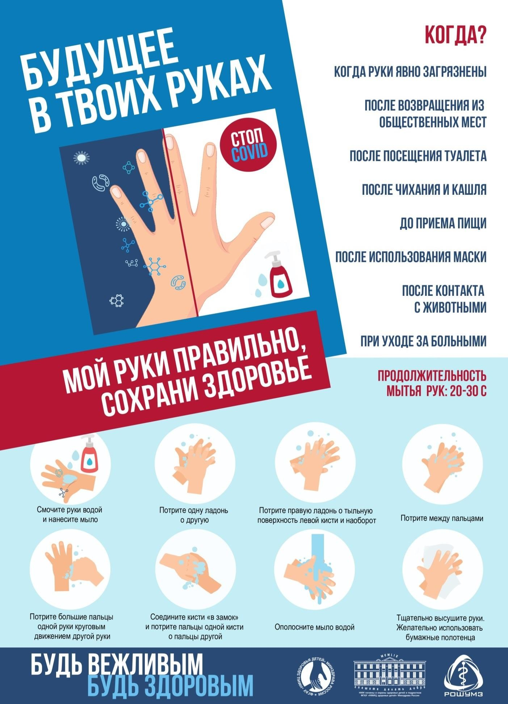

* [*Плакат для печати можно скачать здесь*](https://www.dropbox.com/sh/ieky5x77las000r/AABE3vBRllPvmmTfkLwhJW2pa?dl=0)

*Приложение 6\**

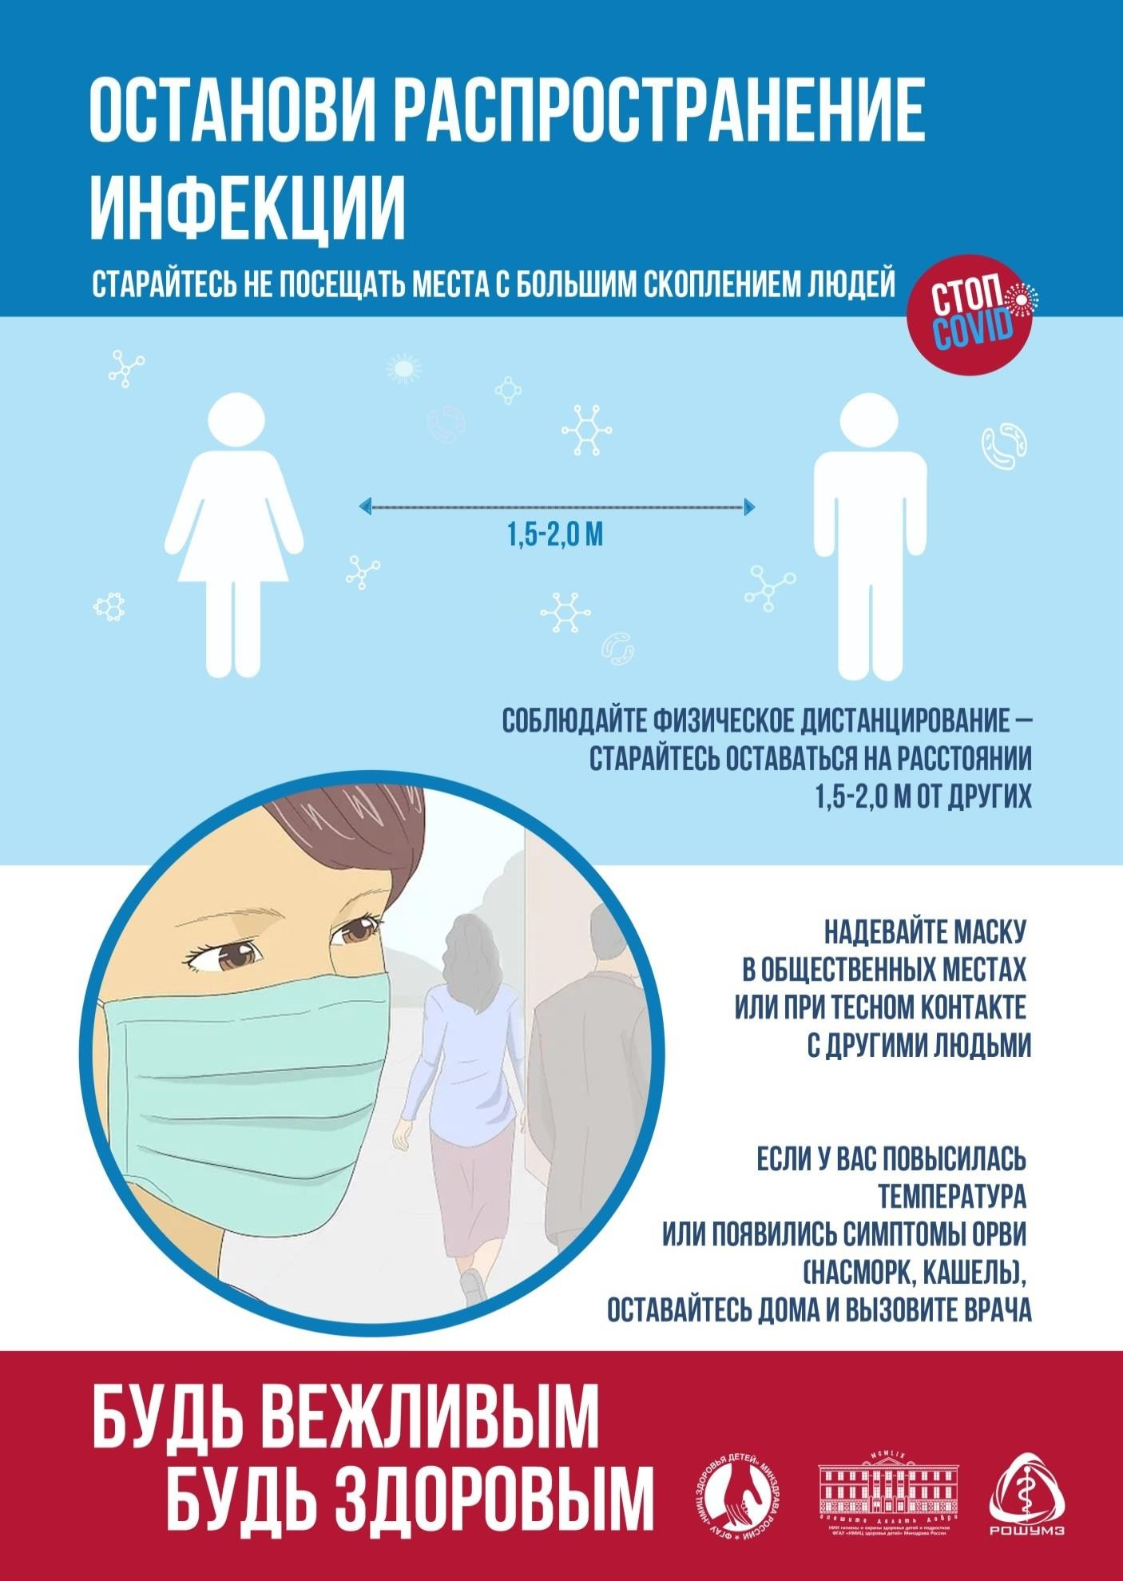

* [*Плакат для печати можно скачать здесь*](https://www.dropbox.com/sh/ieky5x77las000r/AABE3vBRllPvmmTfkLwhJW2pa?dl=0)

*Приложение 7\**

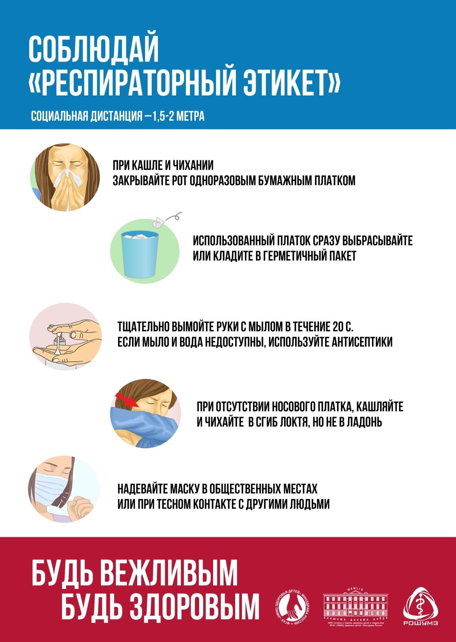

* [*Плакат для печати можно скачать здесь*](https://www.dropbox.com/sh/ieky5x77las000r/AABE3vBRllPvmmTfkLwhJW2pa?dl=0)

*Приложение 8*

Рекомендуемая продолжительность проветривания учебных помещений и рекреаций в зависимости от температуры наружного воздуха, мин

|  |  |  |
| --- | --- | --- |
| Наружная температура, °С | Учебные кабинеты в малые перемены | Учебные кабинеты в большие перемены и между сменами /  рекреации между учебными занятиями |
| От + 10 до+6 | 4 – 10 | 25 – 35 |
| От +5 до 0 | 3 – 7 | 20 – 30 |
| От 0 до -5 | 2 – 5 | 15 – 25 |
| От -5 до -10 | 1 – 3 | 10 – 15 |
| Ниже -10 | 1 – 1,5 | 5 – 10 |

*Приложение 9*

# Формы двигательной активности в режиме учебного дня

1. Перед началом учебного дня организуют утреннюю гимнастику. Продолжительность гимнастики составляет 5-7 мин.
2. Двигательная активность, необходимая для обучающихся на переменах, обеспечивается:
   * организацией активного отдыха с использованием комплекта многофункционального спортивно-игрового оборудования, включающего шведские стенки, мягкие игровые и спортивные модули и др.;
   * проведением подвижных игр;
   * организацией отдельных зон (батутный, скалодром и др.), размещением оборудования на открытом воздухе (качели, карусели, качалки, батут, скалодром и др.).
3. Проведению утренней гимнастики, подвижных игр на открытом воздухе отдается предпочтение.
4. Во время учебных занятий организуют физкультурные минутки (ФМ), которые должны быть включены в план урока.
5. Выбор упражнений для ФМ определяется содержанием и продолжительностью учебной деятельности (письмо, чтение, просмотр видеоматериала, работа с электронными средствами обучения и др.).
6. Комплекс физических упражнений и форм двигательной активности составляет педагог совместно с педагогом физической культуры и медицинским работником образовательной организации с учетом возраста и пола детей и состояния их здоровья.
7. Утренняя гимнастика, активный отдых на переменах, ФМ во время урока могут проводиться с использованием школьного радио, информационных технологий (презентации, видеоролики).
8. Для повышения мотивации рекомендуется применение современных эмоционально-окрашенных форм двигательной активности, с использованием музыкального сопровождения, которые меняют не реже 1 раза в 2 недели.
9. К утренней гимнастике, активным переменам не допускаются обучающиеся, жалующиеся на состояние здоровья.

*Приложение 10*

# Упражнения, рекомендуемые для включения в физкультурные минутки (все упражнения выполняются в положении стоя)

*Упражнения для профилактики зрительного утомления*

1. Сильно зажмурить глаза на 3-5 с, затем открыть на 3-5 с. Повторить 3-4 раза.
2. Быстро моргать примерно 5-7 с, закрыть глаза на 5 с. Повторить 3-4 раза.
3. Медленно поднять глаза вверх, затем опустить их вниз. Повторить 3-4 раза.
4. Медленно перевести глаза вправо, затем – влево. Повторить 3-4 раза.
5. Медленно вращать глазами по часовой стрелке, затем наоборот. Повторить 3-4 раза.
6. Комплекс «20-20-20». После 20 мин работы с использованием электронных средств обучения делается пауза 20 с, во время которой необходимо смотреть на предметы, расположенные на расстоянии 6 м (20 футов) и более.
7. Упражнения «с меткой на стекле». Необходимо посмотреть на точку на стекле (любой близко расположенный предмет), затем перевести взгляд на дальнее расстояние. Повторить 3-4 раза.
8. В максимально вытянутой руке необходимо держать небольшой, лучше яркий, предмет и внимательно смотреть на него. Затем необходимо медленно поднести предмет к носу. Как только предмет превратится в одно яркое пятно, досчитать до пяти и медленно отвести руку обратно. Повторить 3-4 раза.
9. Слежение взглядом по заданной траектории с использованием офтальмотренажеров, различных предметов, за воображаемыми цифрами, буквами, линиями или движущимися объектами. С целью профилактики травм в шейном отделе позвоночника офтальмотренажеры, а также предметы, используемые для проведения упражнений, должны быть размещены во фронтальной плоскости.

*Упражнения для снятия напряжения с мышц предплечья и кистей рук*

* 1. Сжать максимально руки в кулак и подержать 3 с, затем разжать и подержать 6 с. Повторить 3-4 раза.
  2. Круговые движения кистями рук правой – против часовой стрелки, левой – по часовой стрелке. Повторить 3-4 раза. Затем повторить движения в обратном направлении. Повторить 3-4 раза.
  3. Совместить ладони рук вертикально и надавить пальцами рук друг на друга в течение 3-5 с, затем расслабить. Повторить 3-4 раза.
  4. Круговые движения большими пальцами кистей рук – правым против часовой стрелки, левый – по часовой стрелке, затем – наоборот. Повторить 3-4 раза.
  5. Совместить поочередно большие пальцы кистей рук с другими пальцами. Повторить 3-4 раза.
  6. Энергично несколько раз встряхнуть кистями сначала поднятых, затем опущенных выпрямленных рук.

*Упражнения для повышения активности центральной нервной системы*

1. Прыжки вверх на двух ногах 5-7 с.
2. Поворот туловища вправо, вернуться в исходное положение, затем поворот влево, вернуться в исходное положение. При выполнении упражнения положение стоп (на уровне плеч) не меняется. Повторить 3-4 раза.
3. Поворот туловища вправо, вернуться в исходное положение, затем поворот влево, вернуться в исходное положение. При выполнении упражнения положение ног не меняется. Повторить 3-4 раза.
4. Вращение туловища вокруг вертикальной оси по часовой стрелке 1 раз, затем против часовой стрелки 1 раз

*Упражнения для снятия напряжения с мышц шеи и плечевого пояса*

1. Отвести плечи максимально назад, задержать положение на 3 с, вернуться в исходное положение. Повторить 3-4 раза.
2. Поднять плечи максимально вверх, задержать положение на 3 с, опустить плечи вниз. Повторить 3-4 раза.
3. Соединить пальцы рук за спиной, стараясь зацепить их в замок – правая рука вверху, левая внизу, затем руки поменять местами. Повторить 3-4 раза.

*Упражнения для снятия напряжения с мышц предплечья и кистей рук*

1. Сжать максимально руки в кулак и подержать 3 с, затем разжать и подержать 6 с. Повторить 3-4 раза.
2. Круговые движения кистями рук правой – против часовой стрелки, левой – по часовой стрелке, а затем наоборот. Повторить 3-4 раза.
3. Совместить ладони рук вертикально и надавить пальцами одной рукой на пальцы другой в течение 3-5 с, затем расслабить. Повторить 3-4 раза.
4. Круговые движения большими пальцами кистей рук – правым против часовой стрелки, левый – по часовой стрелке, затем – наоборот. Повторить 3-4 раза.
5. Совместить поочередно большие пальцы кистей рук с другими пальцами. Повторить 3-4 раза.
6. Энергично несколько раз встряхнуть кистями рук.

*Упражнения для снятия напряжения с мышц туловища*

1. Поднять руки вверх, потянуться, задержать положение на 3 с, опустить руки вниз. Повторить 3-4 раза.
2. Поставить руки на пояс, разместив большие пальцы спереди, а ладони сзади. Максимально прогнуться назад, вернуться в исходное положение. Повторить 3-4 раза.
3. Поставить ноги на ширину плеч, руки – вдоль туловища. Выполнять плавные наклоны вправо, затем влево, скользя руками вдоль ног. Повторить 3-4 раза.

*Упражнения для укрепления мышц и связок нижних конечностей*

1. Подняться на носки обеих ног, вернуться в исходное положение. Повторить 3-4 раза.
2. Поставить правую ногу вперед, не отрывая пятки от пола, затем максимально потянуть носок ноги на себя и вернуться в исходное положение. Повторить 3-4 раза. То же упражнение выполнить для левой ноги.
3. Перекаты с пятки на носок двумя ногами одновременно, затем – с носка на пятку. Повторить 3-4 раза.

*Приложение 11*

*Порядок надевания средств индивидуальной защиты*3

* 1. Надеть защиту органов дыхания (медицинскую маску / респиратор).

Маска должна тщательно закрепляться, плотно закрывать рот и нос, не оставляя зазоров.

* 1. Обработать руки спиртовым антисептиком.
  2. Надеть перчатки.

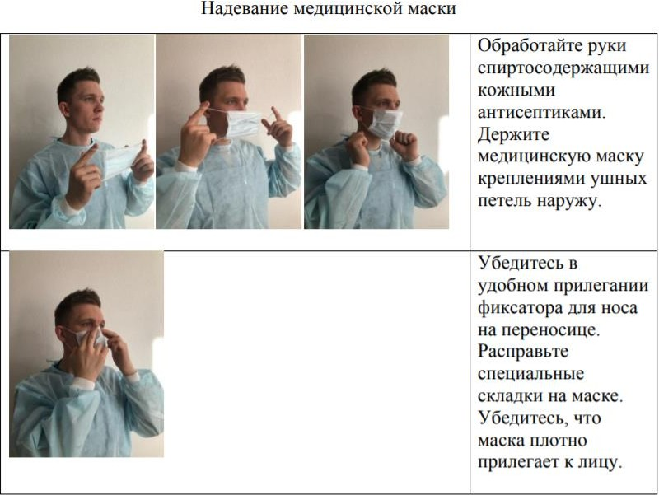

*Порядок снятия средств индивидуальной защиты*

* + 1. Снять перчатки, поместить их в полиэтиленовый пакет, который герметично закрывают.
    2. За тесемки снять маску, поместить ее в полиэтиленовый пакет, который герметично закрывают.

Стараться не касаться поверхностей маски при ее снятии, если вы ее коснулись, тщательно вымойте руки с мылом или спиртовым средством.

* + 1. Обработать руки спиртовым антисептиком.

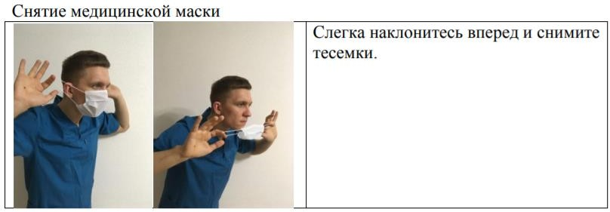

3 Временные методические рекомендации «Профилактика заноса и распространения COVID-19 в медицинских организациях». Национальная ассоциация специалистов по контролю инфекций, связанных с оказанием медицинской помощи [39]

# Список литературы и нормативных документов

1. Временные методические рекомендации «Профилактика, диагностика и лечение новой коронавирусной инфекции (COVID-19)», утвержденные Министерством здравоохранения РФ. Версия 7 от 03.06.2020. Available at:<https://www.rosminzdrav.ru/ministry/med_covid19>, accessed: 06.07.2020.
2. Viner RM, Russell SJ, Croker H et al. 2020. School closure and management practices during coronavirus outbreaks including COVID-19: a rapid systematic review. Lancet Child Adolesc Health 2020; 4: 397–404. Available at: https:/[/www.thelanc](http://www.thelancet.com/action/showPdf?pii=S2352-4642%2820%2930095-X)e[t.com/action/showPdf?pii=S2352-4642%2820%2930095-X,](http://www.thelancet.com/action/showPdf?pii=S2352-4642%2820%2930095-X) accessed 06 April 2020.
3. World Health Organization. Considerations in adjusting public health and social measures in the context of COVID-19 (Interim guidance). Available at: https:/[/www.who.int/publi](http://www.who.int/publications-detail/considerations-in-adjusting-public-health-and-social-)c[ations-detail/considerations-in-adjusting-public-health-and-social-](http://www.who.int/publications-detail/considerations-in-adjusting-public-health-and-social-) measures-in-the-context-of-covid-19-interim-guidance, accessed 16 April 2020.
4. Key Messages and Actions for COVID-19 Prevention and Control in Schools. Available at: [https://www.who.int/docs/default-source/coronaviruse/key-messages-and-actions-](https://www.who.int/docs/default-source/coronaviruse/key-messages-and-actions-for-covid-19-prevention-and-control-in-schools-march-2020.pdf?sfvrsn=baf81d52_4&gclid=Cj0KCQjw6ar4BRDnARIsAITGzlDWG-hctS1Nx3qJHVP_MyW_KzTiFTXEOu5ZlJqtOqnQXLP5kHLml2caAvC_EALw_wcB) [for-covid-19-prevention-and-control-in-schools-march-](https://www.who.int/docs/default-source/coronaviruse/key-messages-and-actions-for-covid-19-prevention-and-control-in-schools-march-2020.pdf?sfvrsn=baf81d52_4&gclid=Cj0KCQjw6ar4BRDnARIsAITGzlDWG-hctS1Nx3qJHVP_MyW_KzTiFTXEOu5ZlJqtOqnQXLP5kHLml2caAvC_EALw_wcB) [2020.pdf?sfvrsn=baf81d52_4&gclid=Cj0KCQjw6ar4BRDnARIsAITGzlDWG-](https://www.who.int/docs/default-source/coronaviruse/key-messages-and-actions-for-covid-19-prevention-and-control-in-schools-march-2020.pdf?sfvrsn=baf81d52_4&gclid=Cj0KCQjw6ar4BRDnARIsAITGzlDWG-hctS1Nx3qJHVP_MyW_KzTiFTXEOu5ZlJqtOqnQXLP5kHLml2caAvC_EALw_wcB) [hctS1Nx3qJHVP_MyW_KzTiFTXEOu5ZlJqtOqnQXLP5kHLml2caAvC_EALw_wcB](https://www.who.int/docs/default-source/coronaviruse/key-messages-and-actions-for-covid-19-prevention-and-control-in-schools-march-2020.pdf?sfvrsn=baf81d52_4&gclid=Cj0KCQjw6ar4BRDnARIsAITGzlDWG-hctS1Nx3qJHVP_MyW_KzTiFTXEOu5ZlJqtOqnQXLP5kHLml2caAvC_EALw_wcB), accessed 06 April 2020.
5. UNICEF, WHO, IFRC 2020. Key Messages and Actions for COVID-19 Prevention and Control in Schools. Available at: https:/[/www.unicef.or](http://www.unicef.org/reports/key-messages-and-)g[/reports/key-messages-and-](http://www.unicef.org/reports/key-messages-and-) actions-coronavirus-disease-covid-19-prevention-and-control-schools, accessed 10 March 2020.
6. Interim Guidance for COVID-19 Prevention and Control in Schools. Framework for reopening schools. April, 2020 Available at: [https://www.unicef.org/reports/key-messages-and- actions-coronavirus-disease-covid-19-prevention-and-control-schools](https://www.unicef.org/reports/key-messages-and-actions-coronavirus-disease-covid-19-prevention-and-control-schools), accessed 10 May 2020.
7. National Centre for Immunisation Research and Surveillance (NCIRS). COVID-19 in schools – the experience in N ew South Wales Available at: [http://ncirs.org.au/sites/default/files/2020-](http://ncirs.org.au/sites/default/files/2020-04/NCIRS%20NSW%20Schools%20COVID_Summary_FIN) [04/NCIRS%20NSW%20Schools%20COVID_Summary_FIN](http://ncirs.org.au/sites/default/files/2020-04/NCIRS%20NSW%20Schools%20COVID_Summary_FIN) AL%20public_26%20April%202020.pdf, accessed 26 April 2020.
8. Children and COVID-19. National Institute for Public Health and the Environment, Ministry of Health, Welfare and Sport, The Netherlands. Available at: [https://www.rivm.nl/en/novel-coronavirus-covid-19/children-and-covid-19,](https://www.rivm.nl/en/novel-coronavirus-covid-19/children-and-covid-19) accessed 10 May 2020.
9. Sadique MZ, Adams EJ, Edmunds WJ. Estimating the costs of school closure for mitigating an influenza pandemic. BMC Public Health 2008; 8: 135.
10. Jaume D., Willén A. The Long-run Effects of Teacher Strikes: Evidence from Argentina. Journal of labor economics. 2018. Available at: [https://www.journals.uchicago.edu/doi/abs/10.1086/703134?mobileUi=0&](https://www.journals.uchicago.edu/doi/abs/10.1086/703134?mobileUi=0). Accessed: 17.06.2020.
11. Gibbs et al (2019). Delayed Disaster Impacts on Academic Performance of Primary School Children. Child Development, July/August 2019. Vol. 90, no 4: 1402–12.
12. Brooks SK, Webster RK, Smith LE, et al. The psychological impact of quarantine and how to reduce it: rapid review of the evidence.Lancet 2020; 395: 912–20.
13. Meyers K., Thomasson M.A. Paralyzed by panic: measuring the effect of school closures during the 1916 polio pandemic on educational attainment. Cambridge. National bureau of economic research. Available at:<http://www.nber.org/papers/w23890>, accessed: 17.06.2020.
14. Кучма В.Р., Седова А.С., Степанова М.И., Рапопорт И.К., Поленова М.А., Соколова С.Б., Александрова И.Э., Чубаровский В.В. Особенности жизнедеятельности и самочувствия детей и подростков, дистанционно обучающихся во время эпидемии новой коронавирусной инфекции COVID-19. Вопросы школьной и университетской медицины и здоровья. 2020; 2: 4-24.
15. Cauchemez S, Ferguson NM, Wachtel C, Tegnell A, Saour G, Duncan B, Nicoll A. Closure of schools during an influenza pandemic. The Lancet Infectious Diseases. 2009; 9(8): 473–81.
16. Jackson C, Vynnycky E, Mangtani P. The relationship between school holidays and transmission of influenza in England and Wales. Am J Epidemiol 2016; 184: 644–51.
17. Bin Nafisah S, Alamery AH, Al Nafesa A, Aleid B, Brazanji NA. School closure during novel influenza: a systematic review. J Infect Public Health 2018; 11: 657–61.
18. Rashid H, Ridda I, King C, et al. Evidence compendium and advice on social distancing and other related measures for response to an influenza pandemic. Paediatr Respir Rev 2015; 16: 119–26.
19. СанПиН 2.4.2.2821-10 «Санитарно-эпидемиологические требования к условиям и организации обучения в общеобразовательных организациях».
20. Санитарно-эпидемиологические правила СП 3.1.3597-20 «Профилактика новой коронавирусной инфекции (COVID-19)».
21. Санитарно-эпидемиологические правила СП 3.1/2.4 3598-20 «Санитарно- эпидемиологические требования к устройству, содержанию и организации работы образовательных организаций и других объектов социальной инфраструктуры для детей и молодежи в условиях распространения новой коронавирусной инфекции (COVID-19)».
22. Методические рекомендации МР 3.1.0178-20 «Профилактика инфекционных болезней»).
23. [Методические рекомендации от 8 мая 2020 года № МР 3.1.0178-20](https://www.rospotrebnadzor.ru/upload/%D0%9C%D0%A0_%D0%BF%D0%BE%D1%8D%D1%82%D0%B0%D0%BF%D0%BD%D0%BE%D0%B5%20%D1%81%D0%BD%D1%8F%D1%82%D0%B8%D0%B5%20%D0%BE%D0%B3%D1%80%D0%B0%D0%BD%D0%B8%D1%87._08.05.2020.pdf)

[«Определение комплекса мероприятий, а также показателей, являющихся основанием](https://www.rospotrebnadzor.ru/upload/%D0%9C%D0%A0_%D0%BF%D0%BE%D1%8D%D1%82%D0%B0%D0%BF%D0%BD%D0%BE%D0%B5%20%D1%81%D0%BD%D1%8F%D1%82%D0%B8%D0%B5%20%D0%BE%D0%B3%D1%80%D0%B0%D0%BD%D0%B8%D1%87._08.05.2020.pdf) [для поэтапного снятия ограничительных мероприятий в условиях эпидемического](https://www.rospotrebnadzor.ru/upload/%D0%9C%D0%A0_%D0%BF%D0%BE%D1%8D%D1%82%D0%B0%D0%BF%D0%BD%D0%BE%D0%B5%20%D1%81%D0%BD%D1%8F%D1%82%D0%B8%D0%B5%20%D0%BE%D0%B3%D1%80%D0%B0%D0%BD%D0%B8%D1%87._08.05.2020.pdf) [распространения COVID-19»](https://www.rospotrebnadzor.ru/upload/%D0%9C%D0%A0_%D0%BF%D0%BE%D1%8D%D1%82%D0%B0%D0%BF%D0%BD%D0%BE%D0%B5%20%D1%81%D0%BD%D1%8F%D1%82%D0%B8%D0%B5%20%D0%BE%D0%B3%D1%80%D0%B0%D0%BD%D0%B8%D1%87._08.05.2020.pdf)

1. [Методические рекомендации Роспотребнадзора № MP 3.1.0173-20 «Организация](https://www.rospotrebnadzor.ru/region/korono_virus/files/spec/%D0%9C%D0%A0%203.1.0173.PDF) [противоэпидемических мероприятий в период пандемии COVID-19»](https://www.rospotrebnadzor.ru/region/korono_virus/files/spec/%D0%9C%D0%A0%203.1.0173.PDF)
2. [Методические рекомендации Роспотребнадзора № МР 3.1.0170-20](https://www.rospotrebnadzor.ru/region/korono_virus/files/spec/MR%203.1.0170-20.pdf)

[«Эпидемиология и профилактика COVID-19»](https://www.rospotrebnadzor.ru/region/korono_virus/files/spec/MR%203.1.0170-20.pdf)

1. Методические рекомендации MP 3.1/2.2.0172/5-20 «Рекомендации по организации работы предприятий в условиях сохранения рисков распространения COVID-19».
2. Методические рекомендации MP 3.1/2.3.6.0190-20 «Рекомендации по организации работы предприятий общественного питания в условиях сохранения рисков распространения COVID-19».
3. Методические рекомендации MP 3.1/2.1.0184-20 «Рекомендации по организации работы спортивных организаций в условиях сохранения рисков распространения COVID-19».
4. [Методические рекомендации № МР 3.1/3.5.0172/1-20 «Рекомендации по](https://www.rospotrebnadzor.ru/files/news/%D0%9C%D0%A0%200172_1%20%D0%BF%D1%80%D0%B8%D0%BC%D0%B5%D0%BD%D0%B5%D0%BD%D0%B8%D0%B5%20%D0%A1%D0%98%D0%97%D0%BE%D0%B2.PDF) [применению средств индивидуальной защиты (в том числе многоразового](https://www.rospotrebnadzor.ru/files/news/%D0%9C%D0%A0%200172_1%20%D0%BF%D1%80%D0%B8%D0%BC%D0%B5%D0%BD%D0%B5%D0%BD%D0%B8%D0%B5%20%D0%A1%D0%98%D0%97%D0%BE%D0%B2.PDF) [использования) для различных категорий граждан при рисках инфицирования COVID-](https://www.rospotrebnadzor.ru/files/news/%D0%9C%D0%A0%200172_1%20%D0%BF%D1%80%D0%B8%D0%BC%D0%B5%D0%BD%D0%B5%D0%BD%D0%B8%D0%B5%20%D0%A1%D0%98%D0%97%D0%BE%D0%B2.PDF) [19».](https://www.rospotrebnadzor.ru/files/news/%D0%9C%D0%A0%200172_1%20%D0%BF%D1%80%D0%B8%D0%BC%D0%B5%D0%BD%D0%B5%D0%BD%D0%B8%D0%B5%20%D0%A1%D0%98%D0%97%D0%BE%D0%B2.PDF)
5. [Рекомендации Роспотребнадзора от 10 марта 2020 года № 02/3853-2020-27 по](https://www.rospotrebnadzor.ru/files/news/%D0%9E%20%D0%BC%D0%B5%D1%80%D0%B0%D1%85%20%D0%BF%D0%BE%20%D0%BF%D1%80%D0%BE%D1%84.%20%D0%BD%D0%BE%D0%B2.%20%D0%BA%D0%BE%D1%80%D0%BE%D0%BD.%20%D0%B2%D0%B8%D1%80%D1%83%D1%81%D0%BD.%20%D0%B8%D0%BD%D1%84%D0%B5%D0%BA%D1%86.%2010.03.2020.pdf) [профилактике новой коронавирусной инфекции (COVID-19) среди работников](https://www.rospotrebnadzor.ru/files/news/%D0%9E%20%D0%BC%D0%B5%D1%80%D0%B0%D1%85%20%D0%BF%D0%BE%20%D0%BF%D1%80%D0%BE%D1%84.%20%D0%BD%D0%BE%D0%B2.%20%D0%BA%D0%BE%D1%80%D0%BE%D0%BD.%20%D0%B2%D0%B8%D1%80%D1%83%D1%81%D0%BD.%20%D0%B8%D0%BD%D1%84%D0%B5%D0%BA%D1%86.%2010.03.2020.pdf).
6. [Рекомендации Роспотребнадзора от 3 апреля 2020 года № 02/5925-2020-24 по](https://www.rospotrebnadzor.ru/files/news/%D0%A2%D0%9E%20%D0%BE%20%D1%80%D0%B5%D0%BA%D0%BE%D0%BC%D0%B5%D0%BD%D0%B4%D0%B0%D1%86.%20%D0%BF%D0%BE%20%D0%BF%D1%80%D0%BE%D0%B2%D0%B5%D0%B4.%20%D0%B4%D0%B5%D0%B7%D0%B8%D0%BD%D1%84%D0%B5%D0%BA%D1%86.%20%D0%BC%D0%B5%D1%80%D0%BE%D0%BF%D1%80.%20%D0%BD%D0%B0%20%D0%BE%D1%82%D0%BA%D1%80%D1%8B%D1%82%D1%8B%D1%85%20%D0%BF%D1%80%D0%BE%D1%81%D1%82%D1%80%D0%B0%D0%BD.%20%D0%B8%20%D0%B2%20%D0%B6%D0%B8%D0%BB%D1%8B%D1%85%20%D0%B4%D0%BE%D0%BC%D0%B0%D1%85%2003.04.2020.pdf) [проведению дезинфекционных мероприятий на открытых пространствах населенных](https://www.rospotrebnadzor.ru/files/news/%D0%A2%D0%9E%20%D0%BE%20%D1%80%D0%B5%D0%BA%D0%BE%D0%BC%D0%B5%D0%BD%D0%B4%D0%B0%D1%86.%20%D0%BF%D0%BE%20%D0%BF%D1%80%D0%BE%D0%B2%D0%B5%D0%B4.%20%D0%B4%D0%B5%D0%B7%D0%B8%D0%BD%D1%84%D0%B5%D0%BA%D1%86.%20%D0%BC%D0%B5%D1%80%D0%BE%D0%BF%D1%80.%20%D0%BD%D0%B0%20%D0%BE%D1%82%D0%BA%D1%80%D1%8B%D1%82%D1%8B%D1%85%20%D0%BF%D1%80%D0%BE%D1%81%D1%82%D1%80%D0%B0%D0%BD.%20%D0%B8%20%D0%B2%20%D0%B6%D0%B8%D0%BB%D1%8B%D1%85%20%D0%B4%D0%BE%D0%BC%D0%B0%D1%85%2003.04.2020.pdf) [пунктов и в многоквартирных домах в целях недопущения распространения новой](https://www.rospotrebnadzor.ru/files/news/%D0%A2%D0%9E%20%D0%BE%20%D1%80%D0%B5%D0%BA%D0%BE%D0%BC%D0%B5%D0%BD%D0%B4%D0%B0%D1%86.%20%D0%BF%D0%BE%20%D0%BF%D1%80%D0%BE%D0%B2%D0%B5%D0%B4.%20%D0%B4%D0%B5%D0%B7%D0%B8%D0%BD%D1%84%D0%B5%D0%BA%D1%86.%20%D0%BC%D0%B5%D1%80%D0%BE%D0%BF%D1%80.%20%D0%BD%D0%B0%20%D0%BE%D1%82%D0%BA%D1%80%D1%8B%D1%82%D1%8B%D1%85%20%D0%BF%D1%80%D0%BE%D1%81%D1%82%D1%80%D0%B0%D0%BD.%20%D0%B8%20%D0%B2%20%D0%B6%D0%B8%D0%BB%D1%8B%D1%85%20%D0%B4%D0%BE%D0%BC%D0%B0%D1%85%2003.04.2020.pdf) [коронавирусной инфекции.](https://www.rospotrebnadzor.ru/files/news/%D0%A2%D0%9E%20%D0%BE%20%D1%80%D0%B5%D0%BA%D0%BE%D0%BC%D0%B5%D0%BD%D0%B4%D0%B0%D1%86.%20%D0%BF%D0%BE%20%D0%BF%D1%80%D0%BE%D0%B2%D0%B5%D0%B4.%20%D0%B4%D0%B5%D0%B7%D0%B8%D0%BD%D1%84%D0%B5%D0%BA%D1%86.%20%D0%BC%D0%B5%D1%80%D0%BE%D0%BF%D1%80.%20%D0%BD%D0%B0%20%D0%BE%D1%82%D0%BA%D1%80%D1%8B%D1%82%D1%8B%D1%85%20%D0%BF%D1%80%D0%BE%D1%81%D1%82%D1%80%D0%B0%D0%BD.%20%D0%B8%20%D0%B2%20%D0%B6%D0%B8%D0%BB%D1%8B%D1%85%20%D0%B4%D0%BE%D0%BC%D0%B0%D1%85%2003.04.2020.pdf)
7. [Рекомендации Роспотребнадзора от 20 апреля 2020 года № 02/7373-2020-32 по](https://www.rospotrebnadzor.ru/files/news/KORONOVIRUS/%D0%A2%D1%80%D0%B0%D0%BD%D1%81%D0%BF%D0%BE%D1%80%D1%82.pdf) [организации работы транспорта и транспортных предприятий](https://www.rospotrebnadzor.ru/files/news/KORONOVIRUS/%D0%A2%D1%80%D0%B0%D0%BD%D1%81%D0%BF%D0%BE%D1%80%D1%82.pdf).
8. Методические рекомендации «Особенности клинических проявлений и лечения заболевания, вызванного новой коронавирусной инфекцией (COVID-19) у детей», утвержденных Министерством здравоохранения РФ. Available at:<https://www.rosminzdrav.ru/ministry/med_covid19>, аccessed: 05 July 2020
9. Zhang J, Litvinova M, Liang Y, Wang Y, Wang W, Zhao S, Wu Q, Merler S, Viboud C, Vespignani A, Ajelli M, Yu H. Science. Changes in contact patterns shape the dynamics of the COVID-19 outbreak in China. Science. Available at: https://science.sciencemag.org/content/early/2020/05/04/science.abb8001/tab-pdf, accessed 29 April 2020
10. Федеральный закон от 29 декабря 2012 г. № 273-ФЗ «Об образовании в Российской Федерации».
11. Рекомендации по организации отдыха детей и их оздоровления в период распространения новой коронавирусной инфекции (COVID-19). Методические рекомендации. М.: НМИЦ здоровья детей Минздрава России, 2020. 19 с. Available at: <https://niigd.ru/nauka/nauchnye-trudy/metod_rek.html>.
12. Гигиенические нормативы и специальные требования к устройству, содержанию и режимам работы в условиях цифровой образовательной среды к сфере общего образования. Руководство. М.: НМИЦ здоровья детей Минздрава России, 2020. 20 с. Available at: <https://niigd.ru/nauka/nauchnye-trudy/metod_rek.html>.
13. Приказ Минздрава России от 05.11.2013 № 822н «Об утверждении Порядка оказания медицинской помощи несовершеннолетним, в том числе в период обучения и воспитания в образовательных организациях».
14. Временные методические рекомендации «Профилактика заноса и распространения COVID-19 в медицинских организациях». Национальная ассоциация специалистов по контролю инфекций, связанных с оказанием медицинской помощи.

# Авторский коллектив

***Зверева Н.Н.*,** к.м.н., доцент кафедры инфекционных болезней у детей педиатрического факультета ФГАОУ ВО «РНИМУ им. Н.И. Пирогова» Минздрава России.

***Иваненко А.В.,*** д.м.н., главный врач ФБУЗ «Центр гигиены и эпидемиологии в городе Москве».

***Иванов В.Ю.,*** д.м.н., главный врач Филиала ФБУЗ «Центр гигиены и эпидемиологии в городе Москве» на транспорте во Внуково; ведущий научный сотрудник лаборатории комплексных проблем гигиены детей и подростков НИИ гигиены и охраны здоровья детей и подростков ФГАУ «НМИЦ здоровья детей» Минздрава России.

***Кучма В.Р.,*** член-корреспондент РАН, д.м.н., профессор, заместитель директора по научной работе ФГАУ «НМИЦ здоровья детей» Минздрава России – директор НИИ гигиены и охраны здоровья детей и подростков ФГАУ «НМИЦ здоровья детей» Минздрава России; зав. кафедрой гигиены детей и подростков Института общественного здоровья имени Ф.Ф. Эрисмана ФГАОУ ВО «Первый МГМУ им. И.М. Сеченова» Минздрава России.

***Лапонова Е.Д.,*** д.м.н., ведущий научный сотрудник лаборатории комплексных проблем гигиены детей и подростков НИИ гигиены и охраны здоровья детей и подростков ФГАУ

«НМИЦ здоровья детей» Минздрава России.

***Маслов С.В.,*** к.э.н., вице-президент АНО «Институт отраслевого питания».

***Молдованов В.В.,*** к.м.н., главный врач Филиала ФБУЗ «Центр гигиены и эпидемиологии в городе Москве» в ЮВАО города Москвы.

***Рапопорт И.К.****,* д.м.н., профессор, главный научный сотрудник лаборатории комплексных проблем гигиены детей и подростков НИИ гигиены и охраны здоровья детей и подростков ФГАУ «НМИЦ здоровья детей» Минздрава России.

***Сайфуллин М.А.,*** к.м.н., доцент кафедры инфекционных болезней у детей педиатрического факультета ФГАОУ ВО «РНИМУ им. Н.И. Пирогова» Минздрава России.

***Сайфуллин Р.Ф.,*** ассистент кафедры инфекционных болезней у детей педиатрического факультета ФГАОУ ВО «РНИМУ им. Н.И. Пирогова» Минздрава России; врач КЛД ГБУЗ «Городская клиническая больница № 52 Департамента здравоохранения г. Москвы».

***Сафонкина С.Г.,*** д.м.н., заместитель главного врача ФБУЗ «Центр гигиены и эпидемиологии в городе Москве».

***Седова А.С.***, к.м.н., заместитель директора НИИ гигиены и охраны здоровья детей и подростков ФГАУ «НМИЦ здоровья детей» Минздрава России по научной работе.

***Степанова М.И.***, д.м.н., профессор, зав. лабораторией комплексных проблем гигиены детей и подростков НИИ гигиены и охраны здоровья детей и подростков ФГАУ «НМИЦ здоровья детей» Минздрава России.

***Храмцов П.И.***, д.м.н., профессор, главный научный сотрудник лаборатории комплексных проблем гигиенической оценки и экспертизы НИИ гигиены и охраны здоровья детей и подростков ФГАУ «НМИЦ здоровья детей» Минздрава России.

***Чернигов В.В.,*** президент АНО «Институт отраслевого питания».

***Шакарян А.К.,*** научный сотрудник клинического отделения острых вирусных нейроинфекций ФГБНУ «ФНЦИРИП им. М.П. Чумакова РАН»; ассистент кафедры инфекционных болезней у детей педиатрического факультета ФГАОУ ВО «РНИМУ им. Н.И. Пирогова» Минздрава России; ГБУЗ «Инфекционная клиническая больница № 1 Департамента здравоохранения г. Москвы».